| **BỘ CÔNG NGHỆ THÔNG TIN VÀ TRUYỀN THÔNG** | |
| --- | --- |
| **HỌC VIỆN CÔNG NGHỆ BƯU CHÍNH VIỄN THÔNG CƠ SỞ THÀNH PHỐ HỒ CHÍ MINH**  **---------------------------------------** | |
|  | |
|  | |
| **AN TOÀN BẢO MẬT HỆ THỐNG THÔNG TIN** | |
|  | |
|  | |
|  | |
|  | |
|  | |
| **Giảng viên hướng dẫn:** | **Huỳnh Thanh Tâm** |
| **Sinh viên thực hiện:** | **Trần Hữu Chiến-N20DCCN008**  **Văn Tố Hữu-N20DCC026**  **Võ Quang Huy-N20DCCN022** |
| **Lớp:** | **D20CQCN01-N** |

Lab: Social engineering

**SOCIAL ENGINEERING ATTACK**

Social Engineering (hay tấn công phi kỹ thuật) là thuật ngữ phổ biến trong lĩnh vực bảo mật thông tin, mô tả kiểu tấn công sử dụng các hình thức thao túng hành vi của con người thay vì tập trung khai thác các lỗ hổng bảo mật của máy móc, thiết bị. Qua đó, kẻ tấn công có thể đạt được các mục đích của mình như xâm nhập vào hệ thống, truy cập thông tin quan trọng,… mà không cần phải thực hiện những kỹ thuật tấn công quá phức tạp.

**B1**: Tạo một trang lừa đảo: Ở ví dụ này ta tạo một trang đăng nhập google giả trong môi trường chung mạng LAN. Khi nạn nhân đăng nhập chúng ta biết được username và password của nạn nhân.

- Vào kali - linux trong VMWare

- Vào phần applications chọn Social Engineering tools hoặc gõ setoolkit trong terminal.

- Chọn số 1 và nhấn ENTER

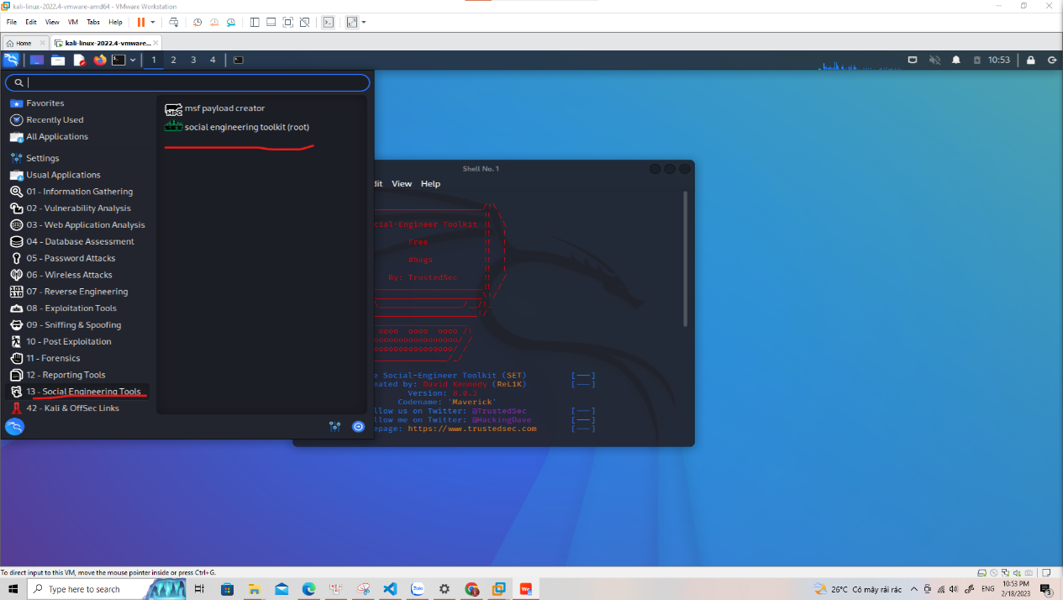

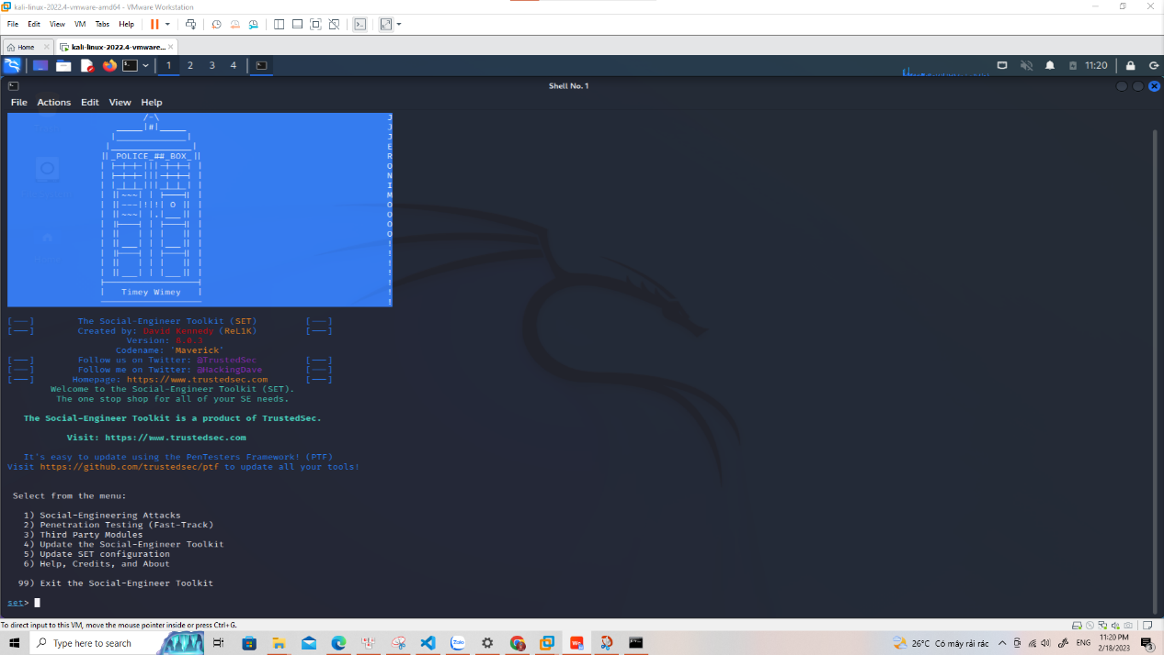

- Tiếp tục số 2 Website Attack Vectors

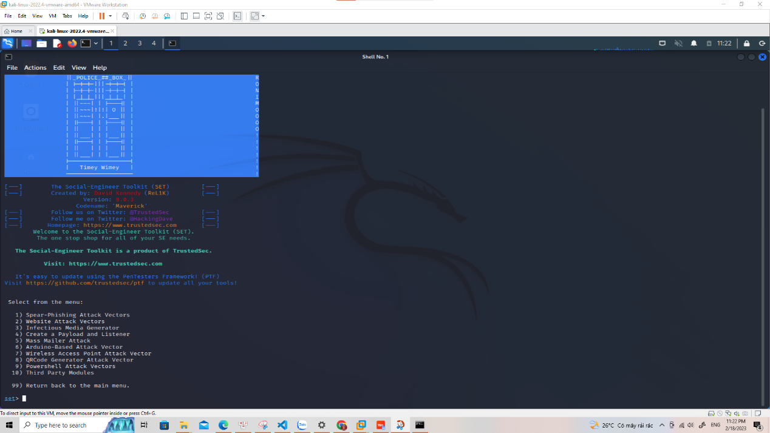

- Chọn số 3 Credential Harvester Attack Method

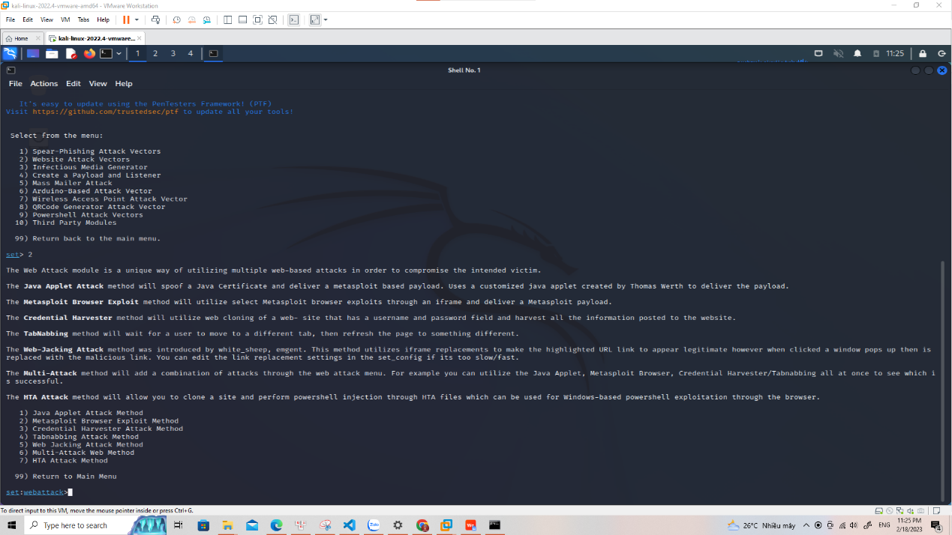

- Chọn số 1 Web Templates

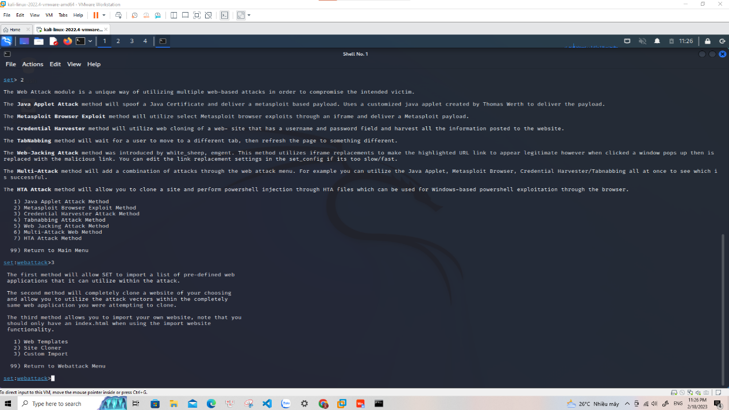

- Vì máy mục tiêu và máy chúng ta chung môi trường mạng. Nên ta nhấn Enter luôn để lấy local IP đó là 192.168.138.129 làm IP cho trang web giả mạo.

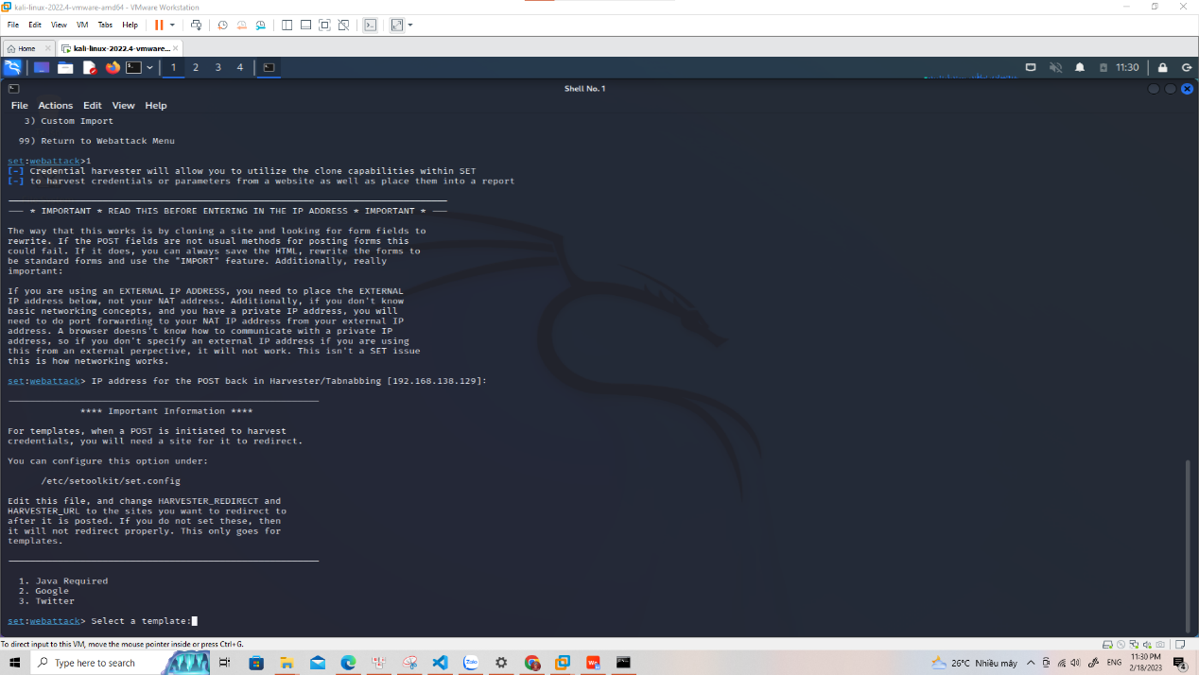

- Chọn mục số 2 Google

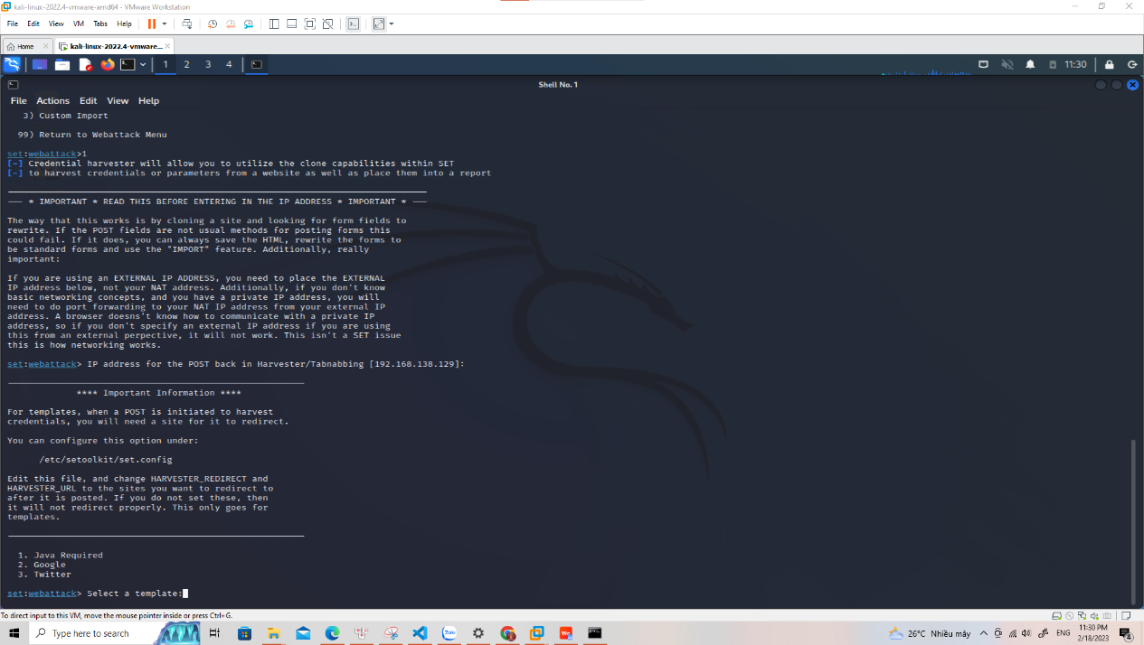

- Như vậy đã tạo xong một trang google giả trên máy chúng ta và lắng nghe thông tin từ những nạn nhân.

- link giả chúng ta có địa chỉ 192.168.138.129

**B2**: Tấn công

- Giả sử nạn nhân nhấn vào link giả của chúng ta và tưởng rằng là trang đăng nhập từ Google

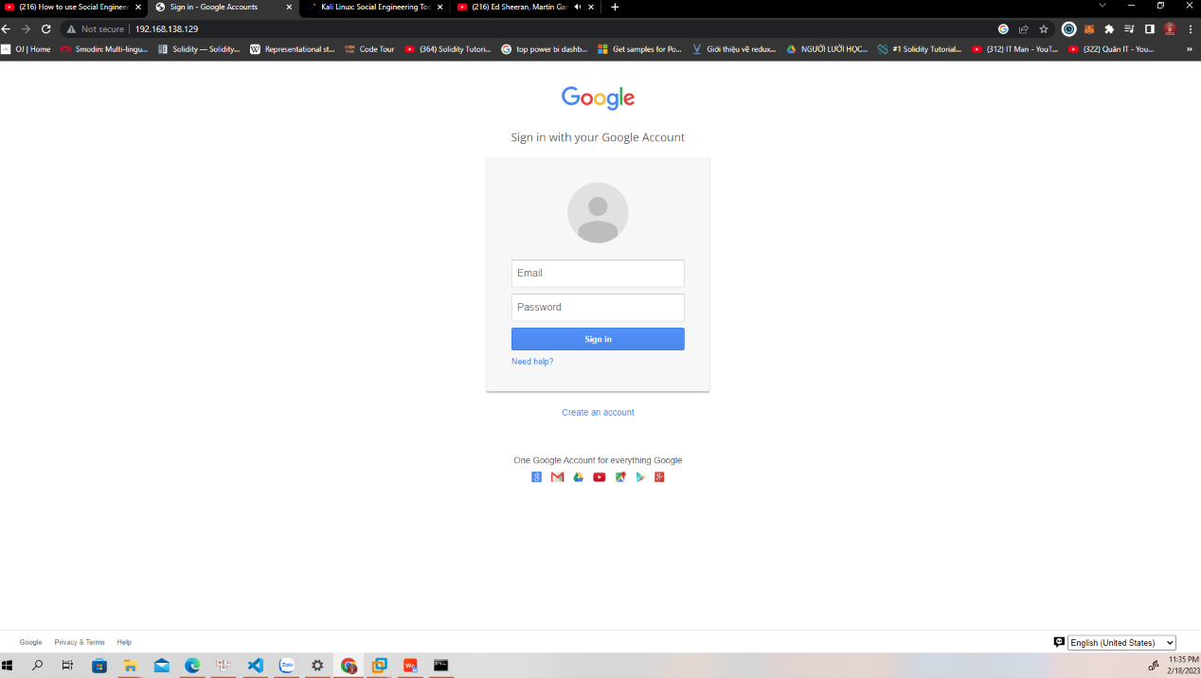

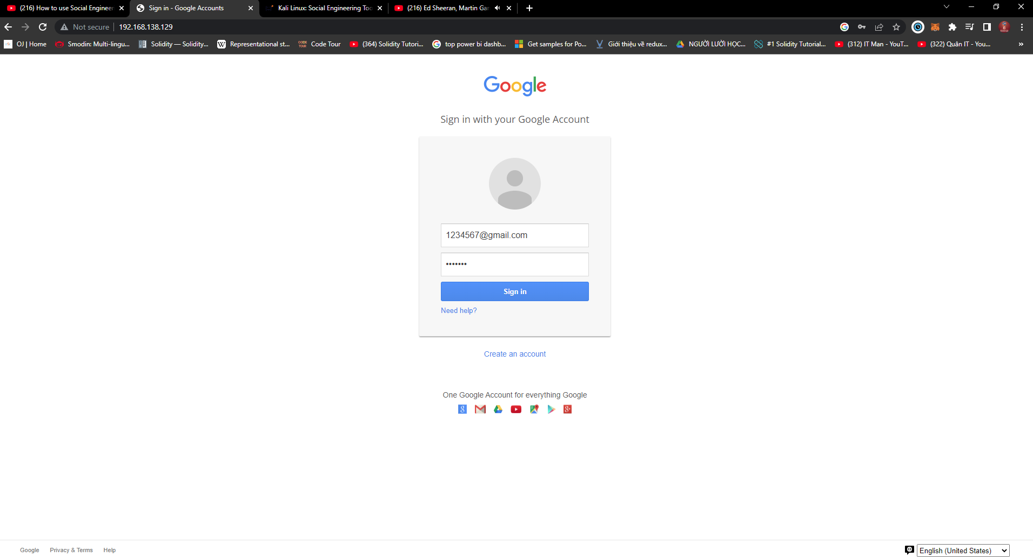

- Tự động chuyển sang trang Google khi nhấn đăng nhập.

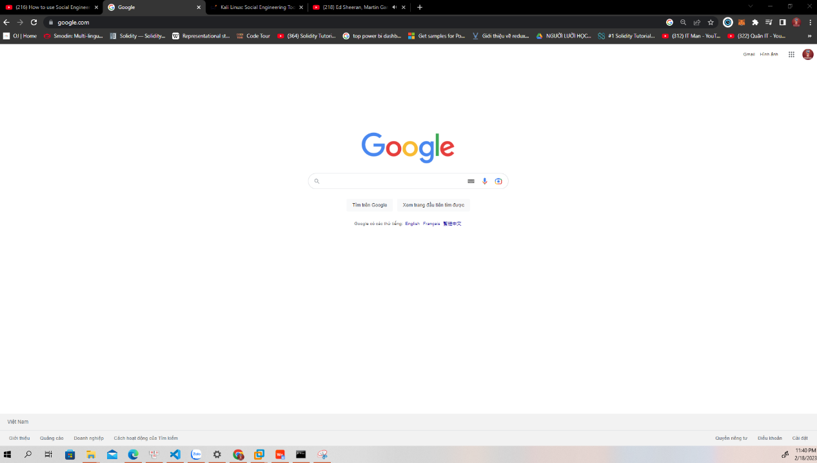

- Khi nạn nhân nhấn đăng nhập thì máy chúng ta sẽ lắng nghe được thông tin của nạn nhân bao gồm cả username và password vừa nhập -> lấy thành công thông tin nạn nhân.

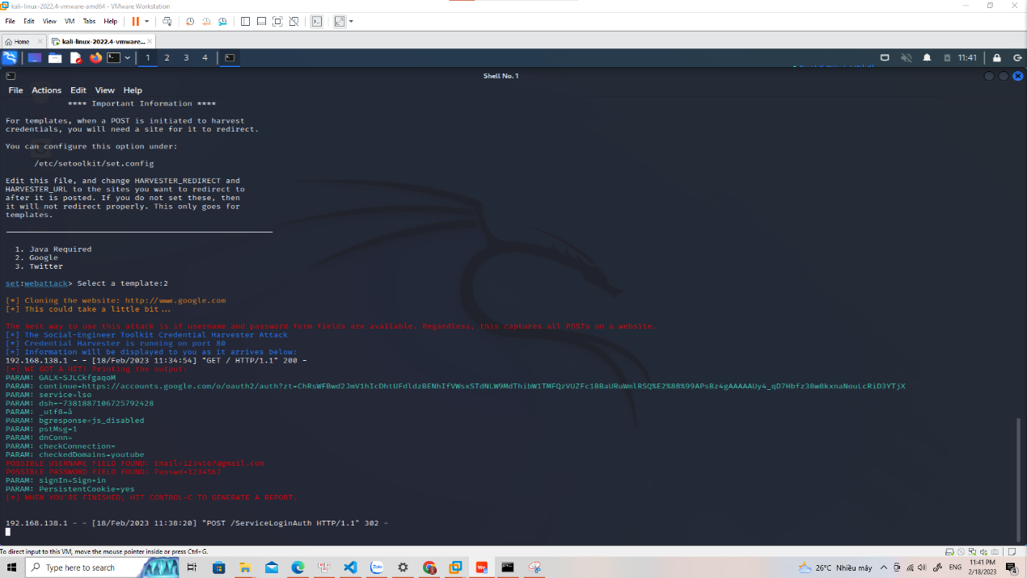

Lab: Domain control , Active Directory.

**Domain controller và Active Directory**

Active Directory (AD) là một kiến trúc độc quyền của Microsoft. Đây là một kiến trúc không thể thiếu được trên Windows Server, được hiểu nôm na là một dịch vụ thư mục. Active Directory là một hệ thống được chuẩn hóa với khả năng quản trị tập trung hoàn hảo về người dùng cũng như các nguồn tài nguyên trong một hệ thống mạng. Active Directory được sử dụng trong mô hình mạng “Server - Client”.

Domain Controller là một hệ thống máy chủ được thiết lập nhằm mục đích quản lý, kiểm tra domain. Trong đó, 1 domain controller là 1 hệ thống chịu trách nhiệm quản lý các vấn đề an ninh trên mạng. Domain Controller hoạt động giống như một người gác cổng với vai trò xác thực cũng như ủy quyền user.

Video thực hành: https://www.youtube.com/watch?v=-PXcSrIqSMc

Lab: Antivirus endpoint

Video thực hành: https://www.youtube.com/watch?v=tZNIHx-aU0A

Lab: File server

File Server

Video thực hành: https://www.youtube.com/watch?v=Oxc6zcP4uSw

Lab: Squid proxy pfsense firewall (Kiểm soát truy cập web của người dùng)

#### **Squid proxy pfsense firewall**

#### **Proxy là gì ?**

**Proxy, Server Proxy hay Proxy Server (cũng là 1), chúng ta có thể hiểu nôm na là 1 chiếc máy tính khác có nhiệm vụ xử lý dữ liệu, giống như 1 bộ chuyển đổi thông tin của tín hiệu Internet. Bằng việc kết nối qua 1 hoặc nhiều những chiếc server như trên, ban đầu máy tính của người dùng – bạn sẽ gửi đi những tín hiệu yêu cầu – request qua proxy server, tại đây những thông tin đó sẽ được xử lý và trả lại những gì bạn thấy mỗi khi truy cập vào Internet.**

**Theo cách hiểu này, thì Proxy đóng vai trò trung gian giữa chiếc máy tính bạn đang sử dụng với toàn bộ môi trường Internet bên ngoài. Bên cạnh đó, Proxy còn được dùng để lọc, ngăn chặn các website, hoặc chính xác hơn là những nội dung website tùy theo nhu cầu của chính phú, các nhà cung cấp dịch vụ…**

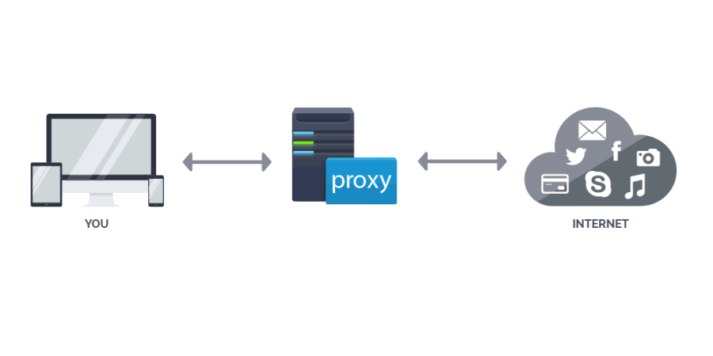

* **Đăng nhập vào Pfsense**

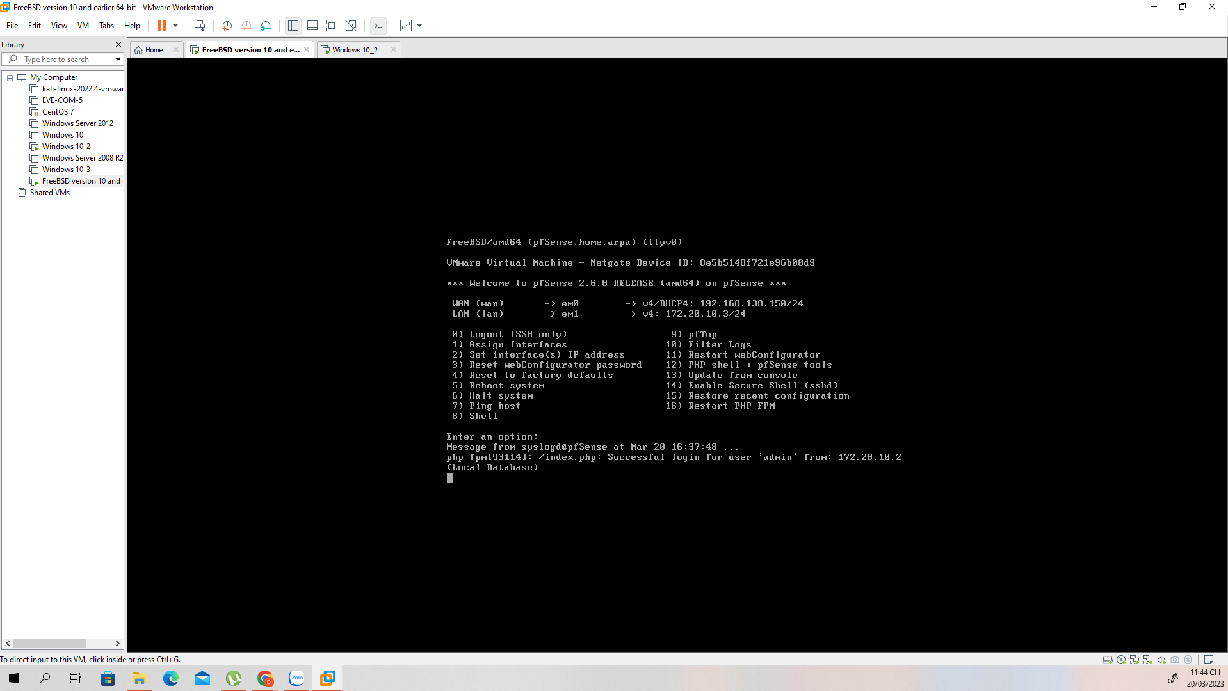

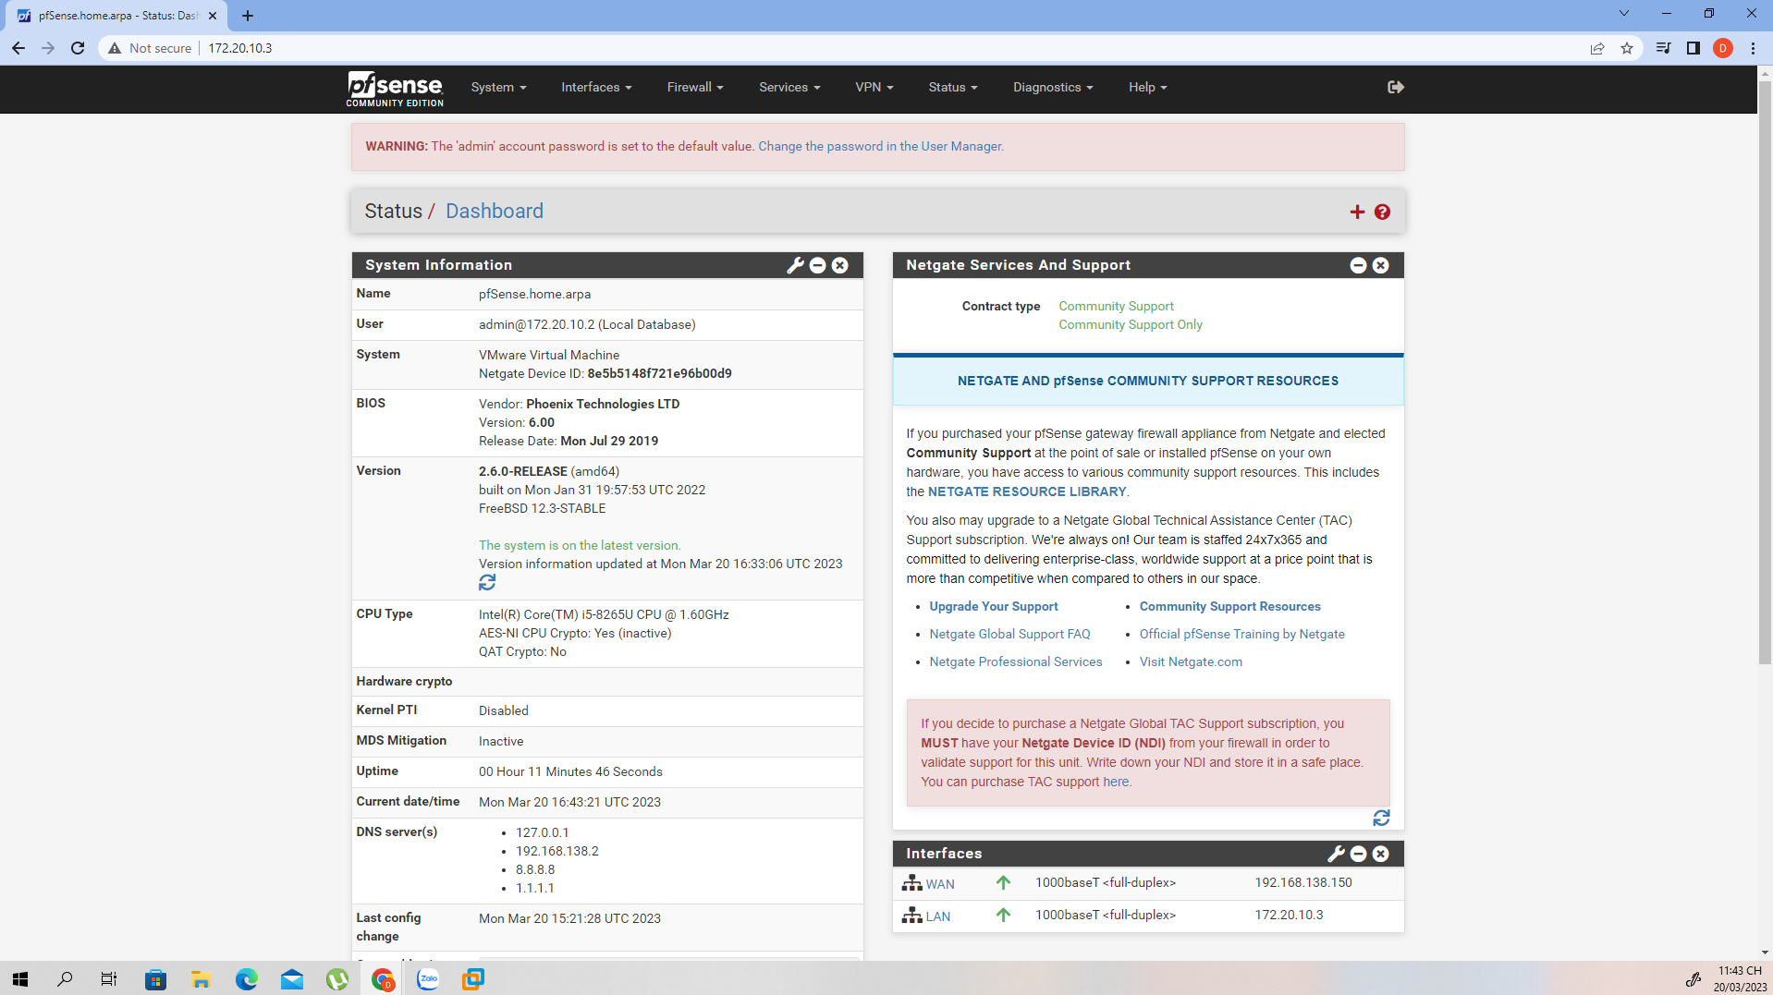

#### **1. Cấu hình squid proxy trên pfSense**

**Bước 1: Cài đặt squid package**.

– Chọn “**System** > **Package Manager** > chọn Tab **Available Packages**” , các bạn gõ “squid” vào ô tìm kiếm -> Nhấn “**Install**” để cài đặt “squid & squidGuard”

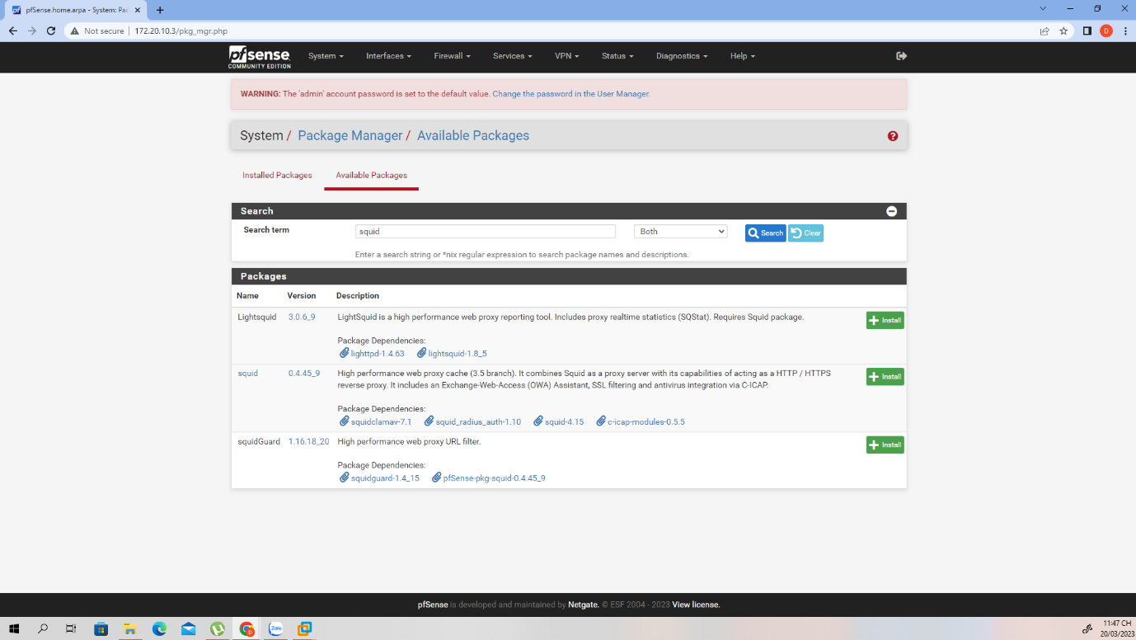

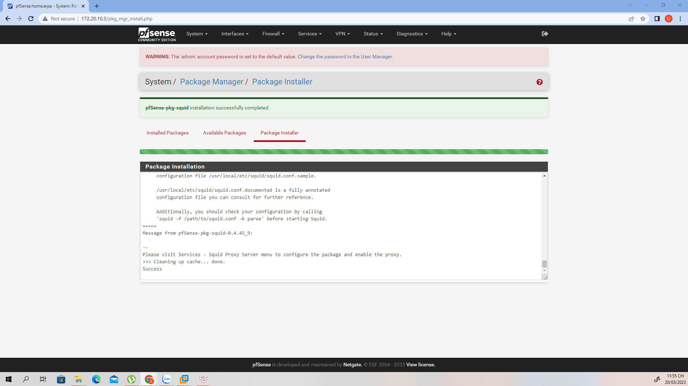

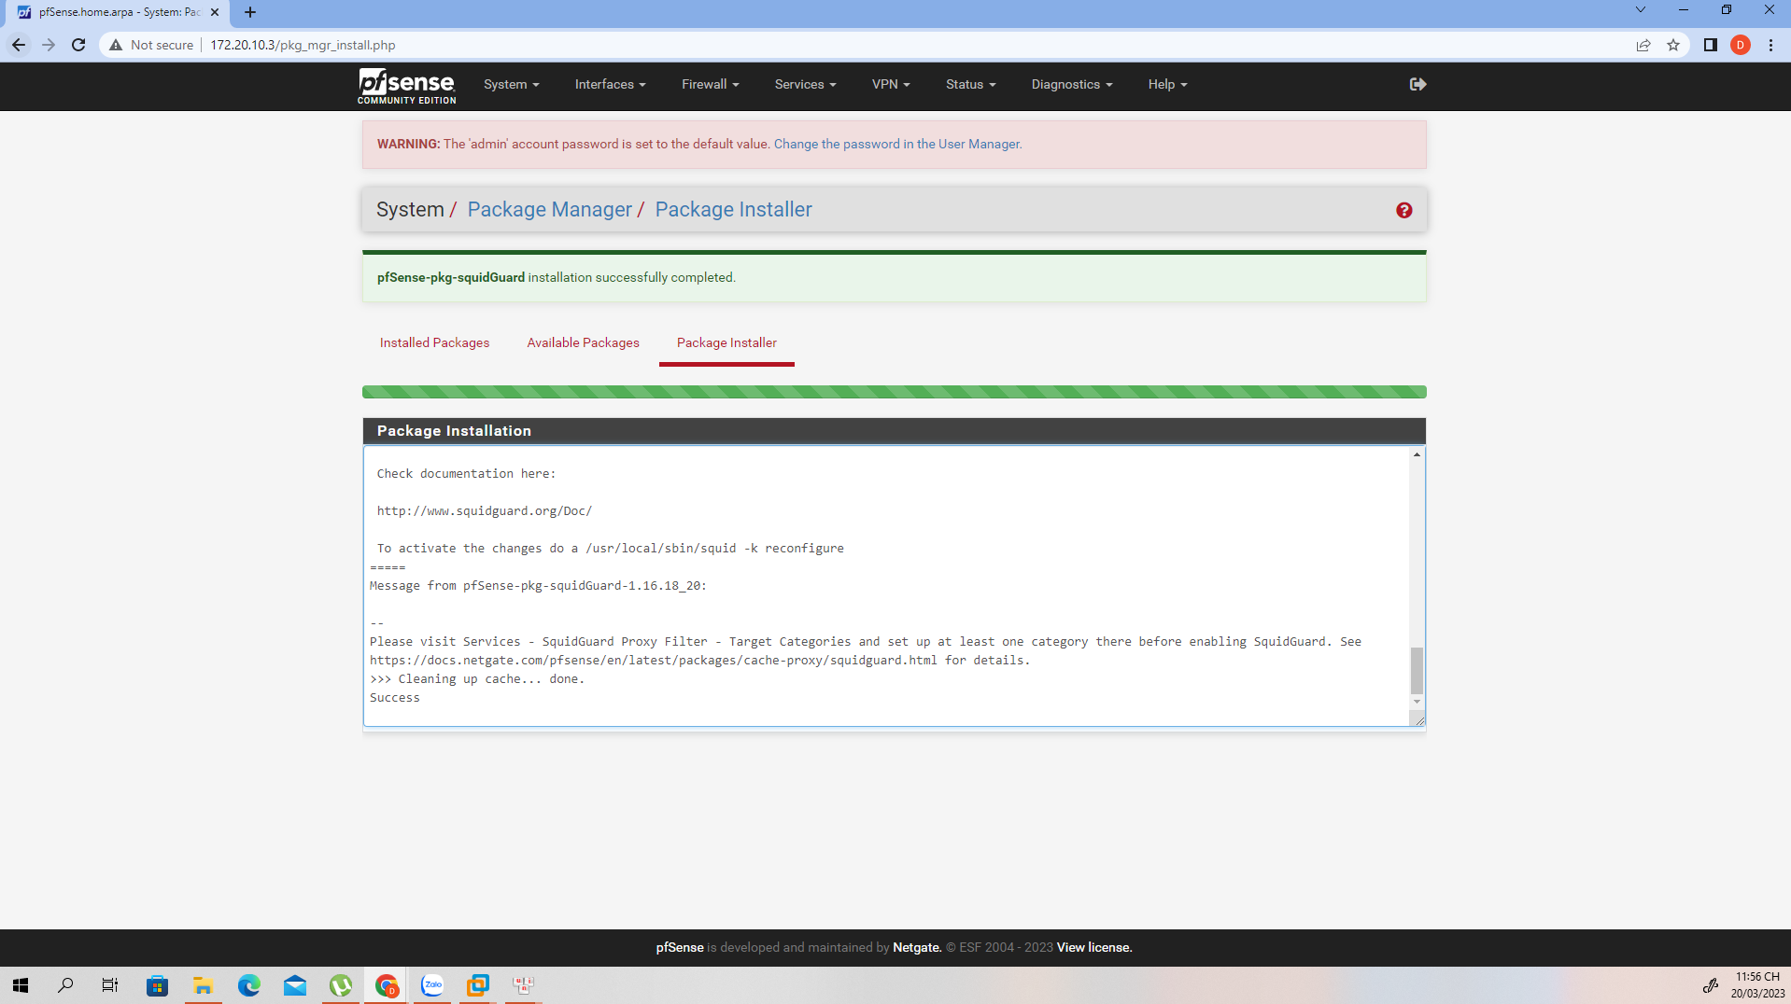

+ *Squid:* chức năng làm Proxy Server

+ *SquidGuard:* cho phép ta cấu hình để lọc các đối tượng hay nói cách khác là tạo các Access List cho Proxy để cấm user truy cập vào website.

#### **Bước 2: Cấu hình squid proxy**

– **Cấu hình Local Cache** . Vào “**Services** > **Squid Proxy** **Server**> **Local Cache** Tab” .Mục **Cache Replacement: Heap LFUDA, Hard Disk Cache Size: 2048, Maximum Object Size: 512, Memory Cache size: 512** -> Click “**Save**” để lưu cấu hình

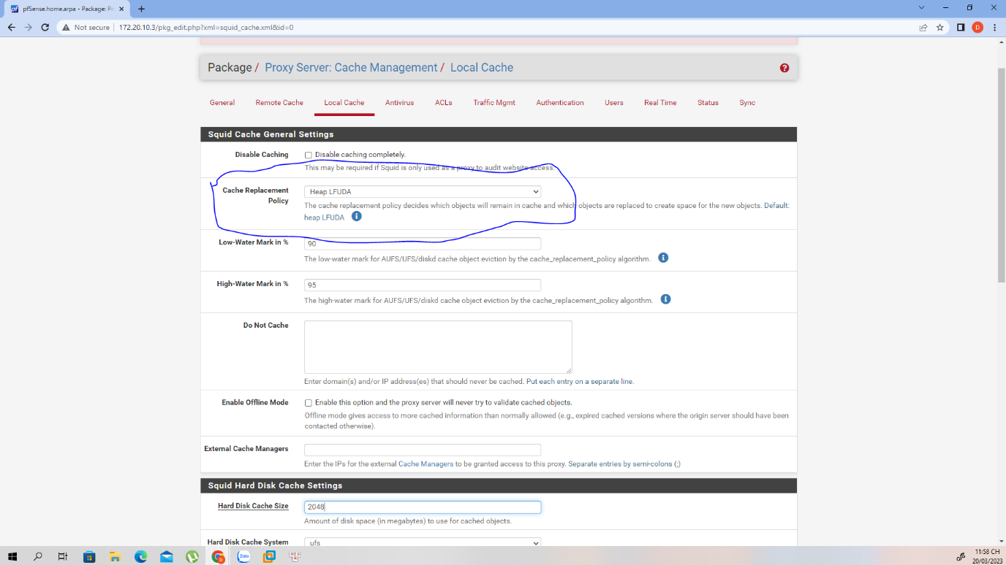

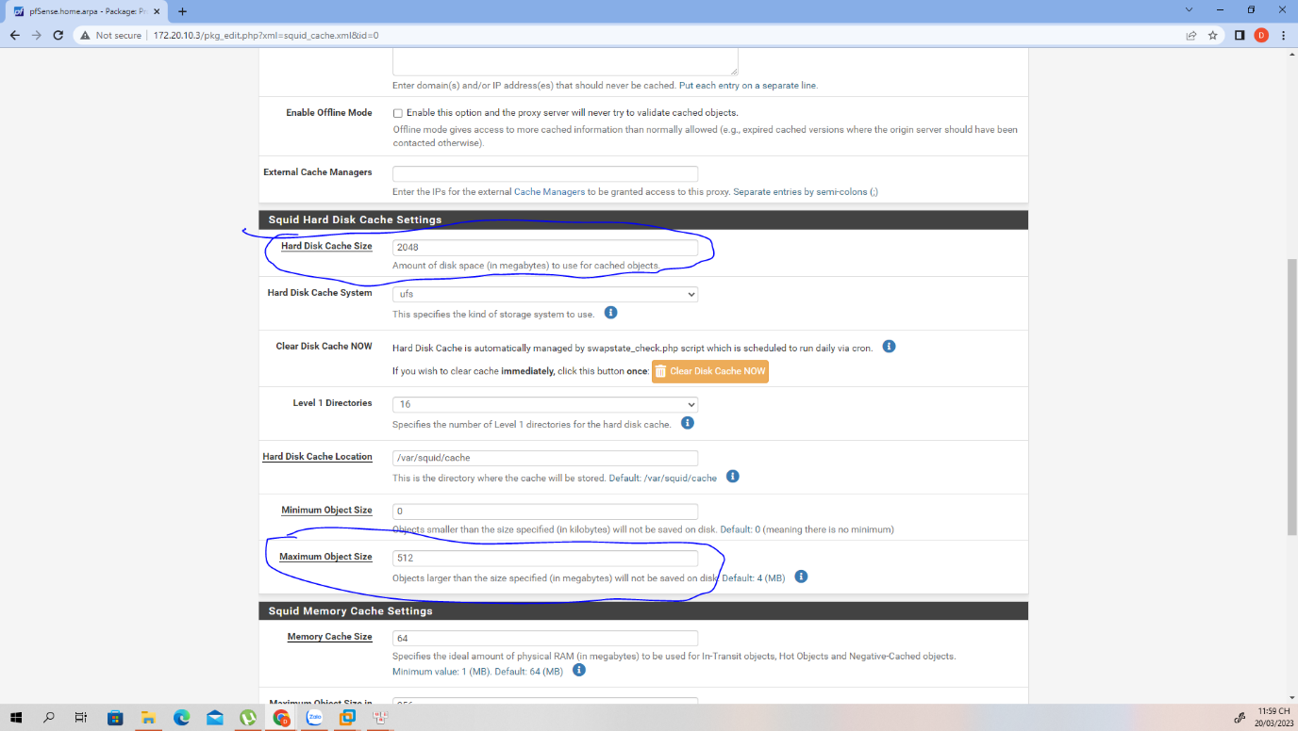

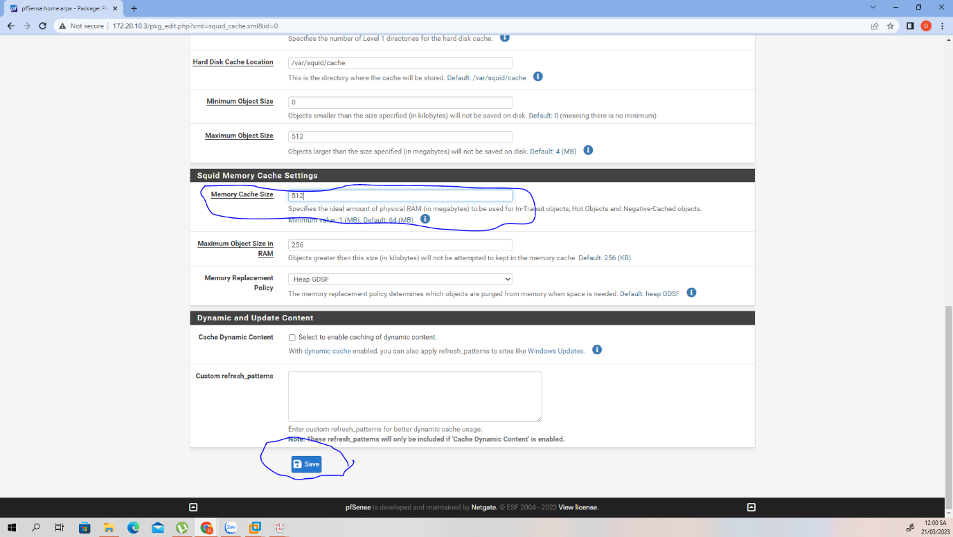

Mục Cache Replacement có 4 lựa chọn :

**Heap LFUDA :** Giữ các đối tượng phổ biến trong bộ nhớ cache bất kể kích thước của chúng nhờ đó tối ưu hóa tốc độ truy cập website của user

**Heal GDSF :** Tối ưu tốc độ truy cập website bằng cách lưu cache cho các đối tượng có dung lượng nhỏ hơn.

**LRU:** Giữ các đối tượng được truy cập gần nhất , các đối tượng có thời gian truy cập lâu nhất sẽ bị xóa bớt khỏi cache

– **Tiếp theo cấu hình tích hợp antivirus**.Chọn “**Services** > **Squid Proxy** > **Antivirus** Tab” .Tích vào “**Enable Squid antivirus check using ClamAV**” , Chọn đường dẫn redirect URL nếu phát hiện virus, “**ClamAV Database Update : every 1 hour**” -> Click “**Save**” để lưu cấu hình

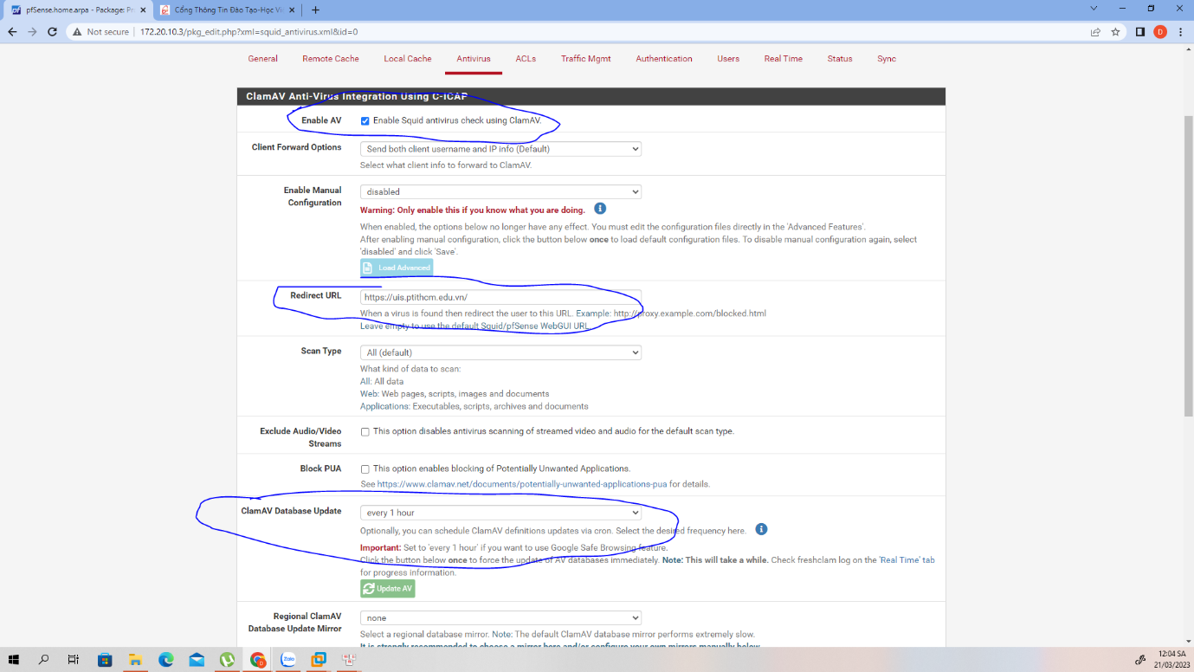

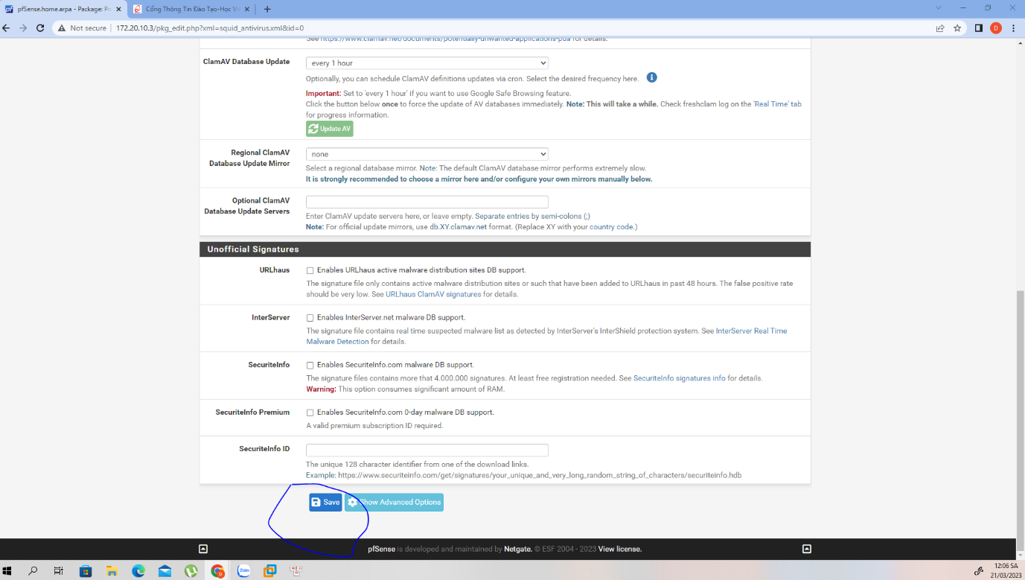

*ClamAV là một mã nguồn mở (GPL), bộ công cụ chống virus, đặc biệt là cho thư điện tử quét trên cổng email. Phát hiện hơn 750.000 virus, worms, trojan, bao gồm cả Microsoft Office virus macro, phần mềm độc hại di động và mối đe dọa khác.*

– Tiếp theo Enable Squid Proxy: Chọn “**Services** > **Squid Proxy** > **General** Tab” .Tích vào “**Check to enable the Squid Proxy**” , **Proxy interface(s): LAN**, Tích vào “**Allow Users on Interface**“, Tích vào “**Transparent HTTP Proxy**“, **Transparent Proxy Interface(s): LAN**, Tích “**Enable Access Logging**“, **Log Store Directory: /var/squid/logs** -> Click “**Save**” để lưu cấu hình

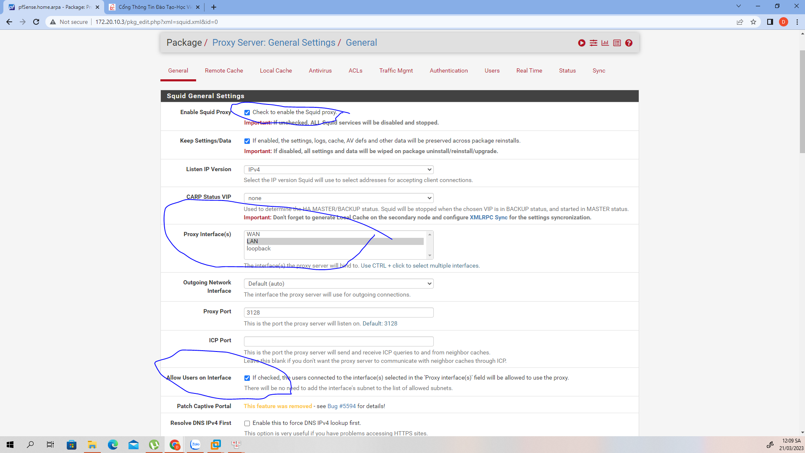

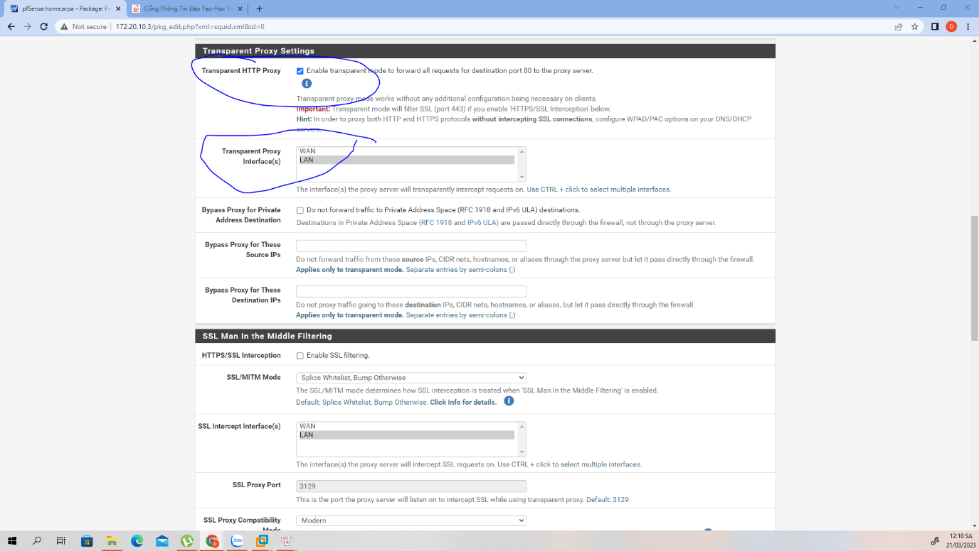

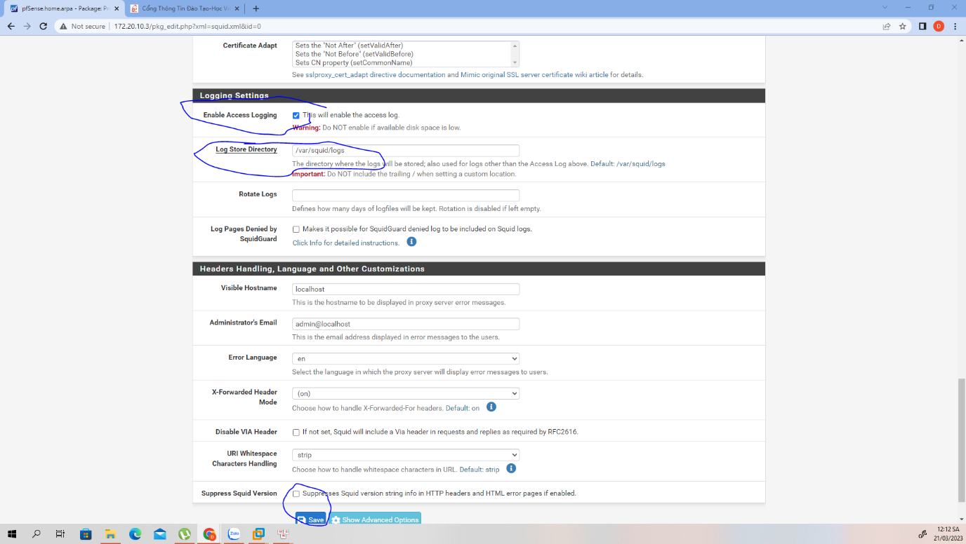

#### **2. Cấu hình squid Guard trên pfSense**

Squid Guard có tính năng chính để lọc web đen,web cấm, facebook…, để thực hiện việc này thì nó tạo ra access list rồi kết hợp với Squid Proxy để các user bên trong pfsense không truy cập được các website bị cấm.

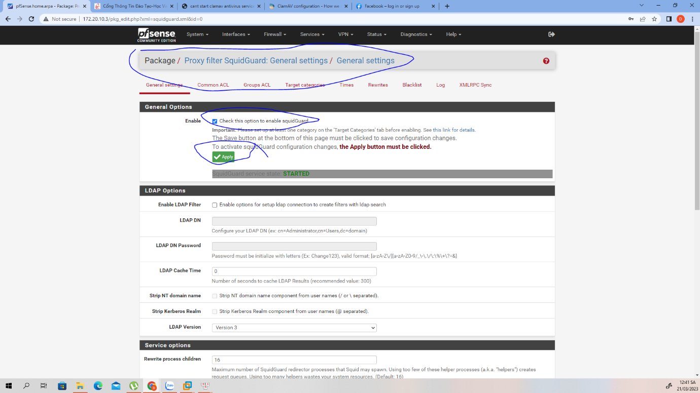

Phần **Logging** check cả 3 Options

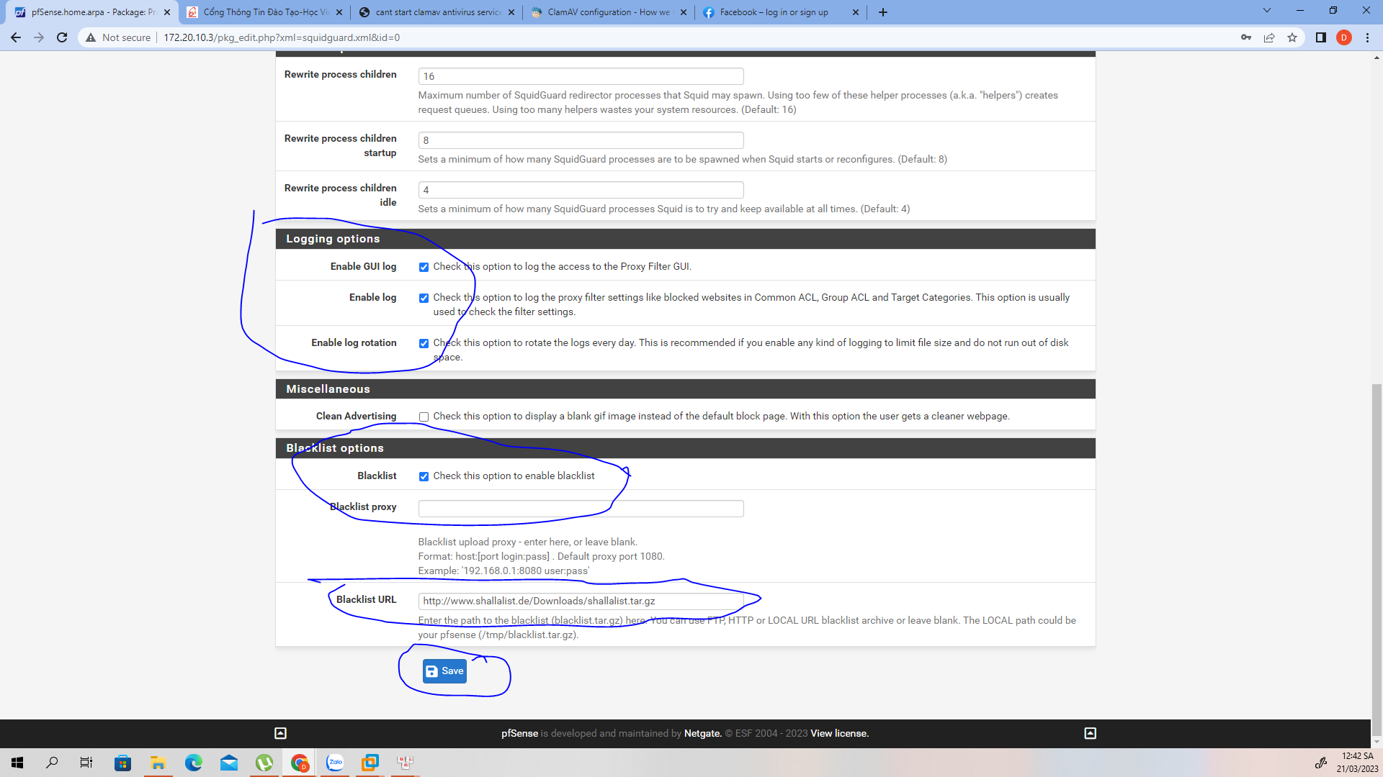

Enable **BlackList** và nhập địa chỉ http://dsi.ut-capitole.fr/blacklists/download/blacklists_for_pfsense.tar.gz vào ô Blacklist URL , đây là địa chỉ update các list web đen , web bạo lực , web máu me … các thể loại web.

Tiếp theo **Services -> SquidGuard Proxy Filter -> Blacklist -> Download**

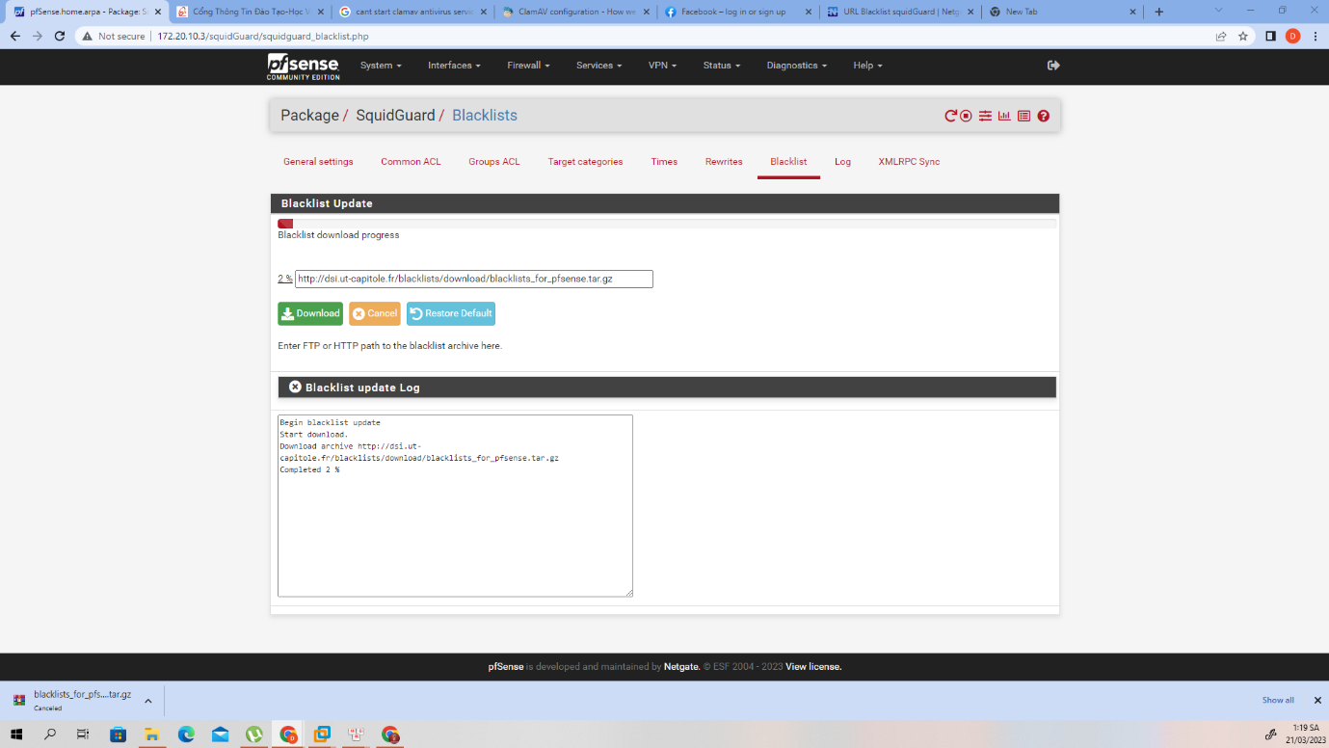

Tiếp theo **Services -> SquidGuard Proxy Filter -> Common ACL-> Target Rules List**  rồi chọn trang nào muốn deny/allow/whitelist

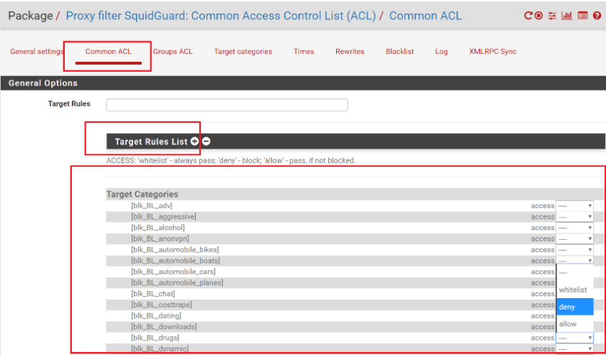

Lab: Tìm hiểu Wireshark .

**Tìm hiểu Wireshark**

Công dụng của ứng dụng này là dùng để bắt, phân tích và xác định các vấn đề có liên quan đến network bao gồm: kết nối chậm, rớt gói tin hoặc các truy cập bất thường.

Video thực hành: https://www.youtube.com/watch?v=U7Pf0vO69dM

Lab: Cấu hình Firewall fortinet

**Cấu hình firewall fortigate**

**B1: Cài đặt:**

system config interface

edit port1

set mode static

set allowaccess ping http https ssh telnet

set ip 172.20.10.5/24

end

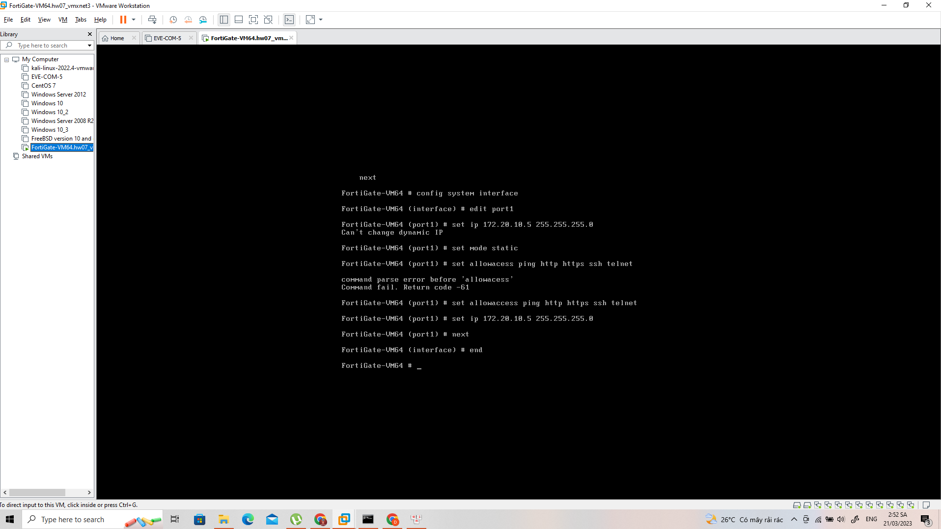

**B2: Đăng nhập**

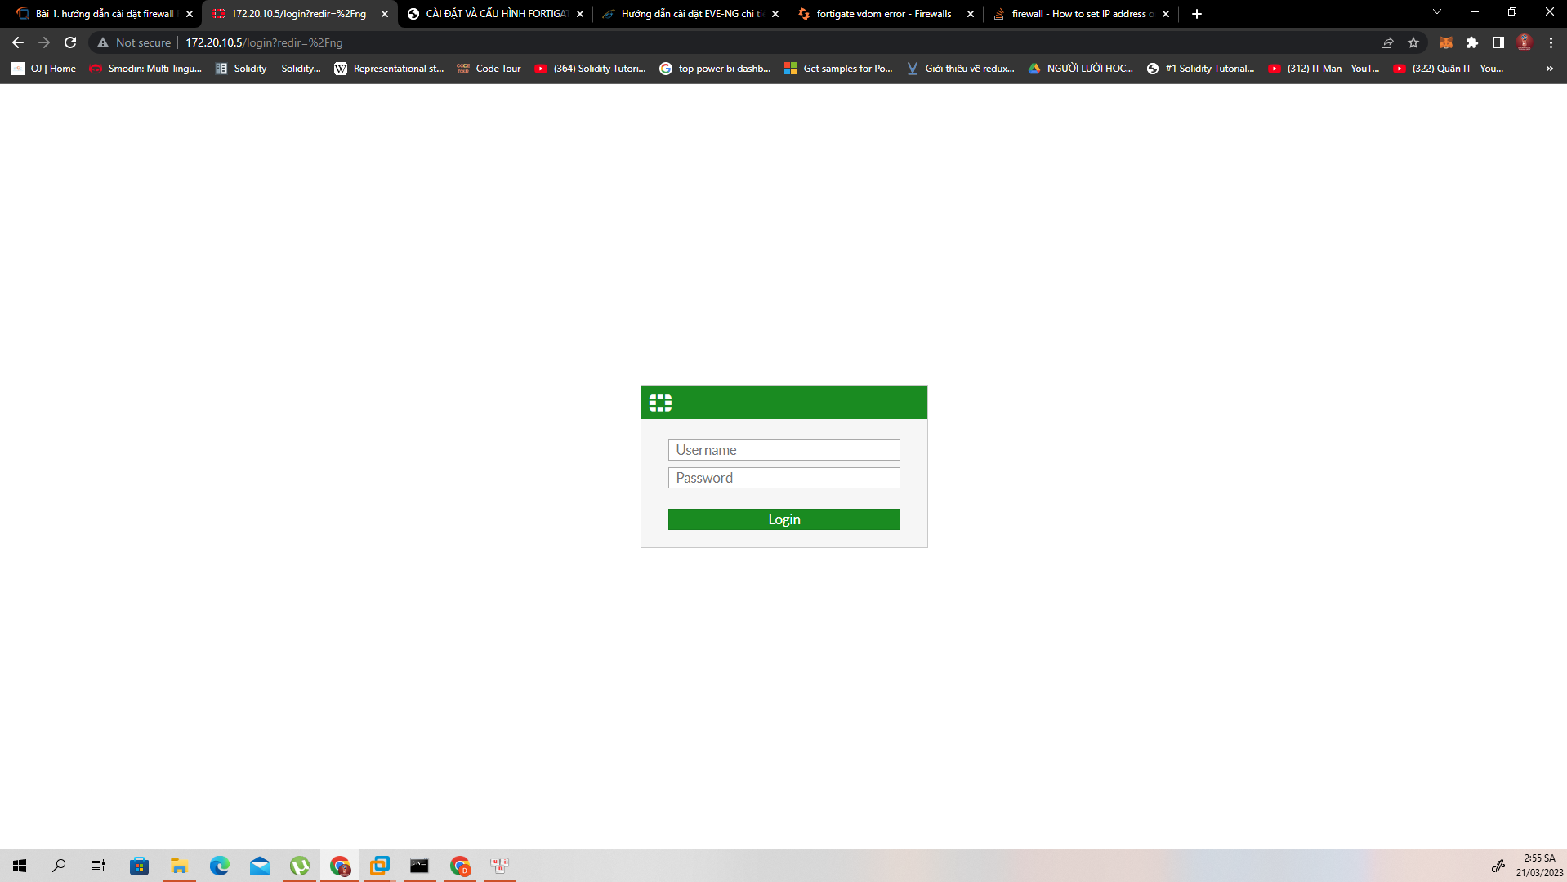

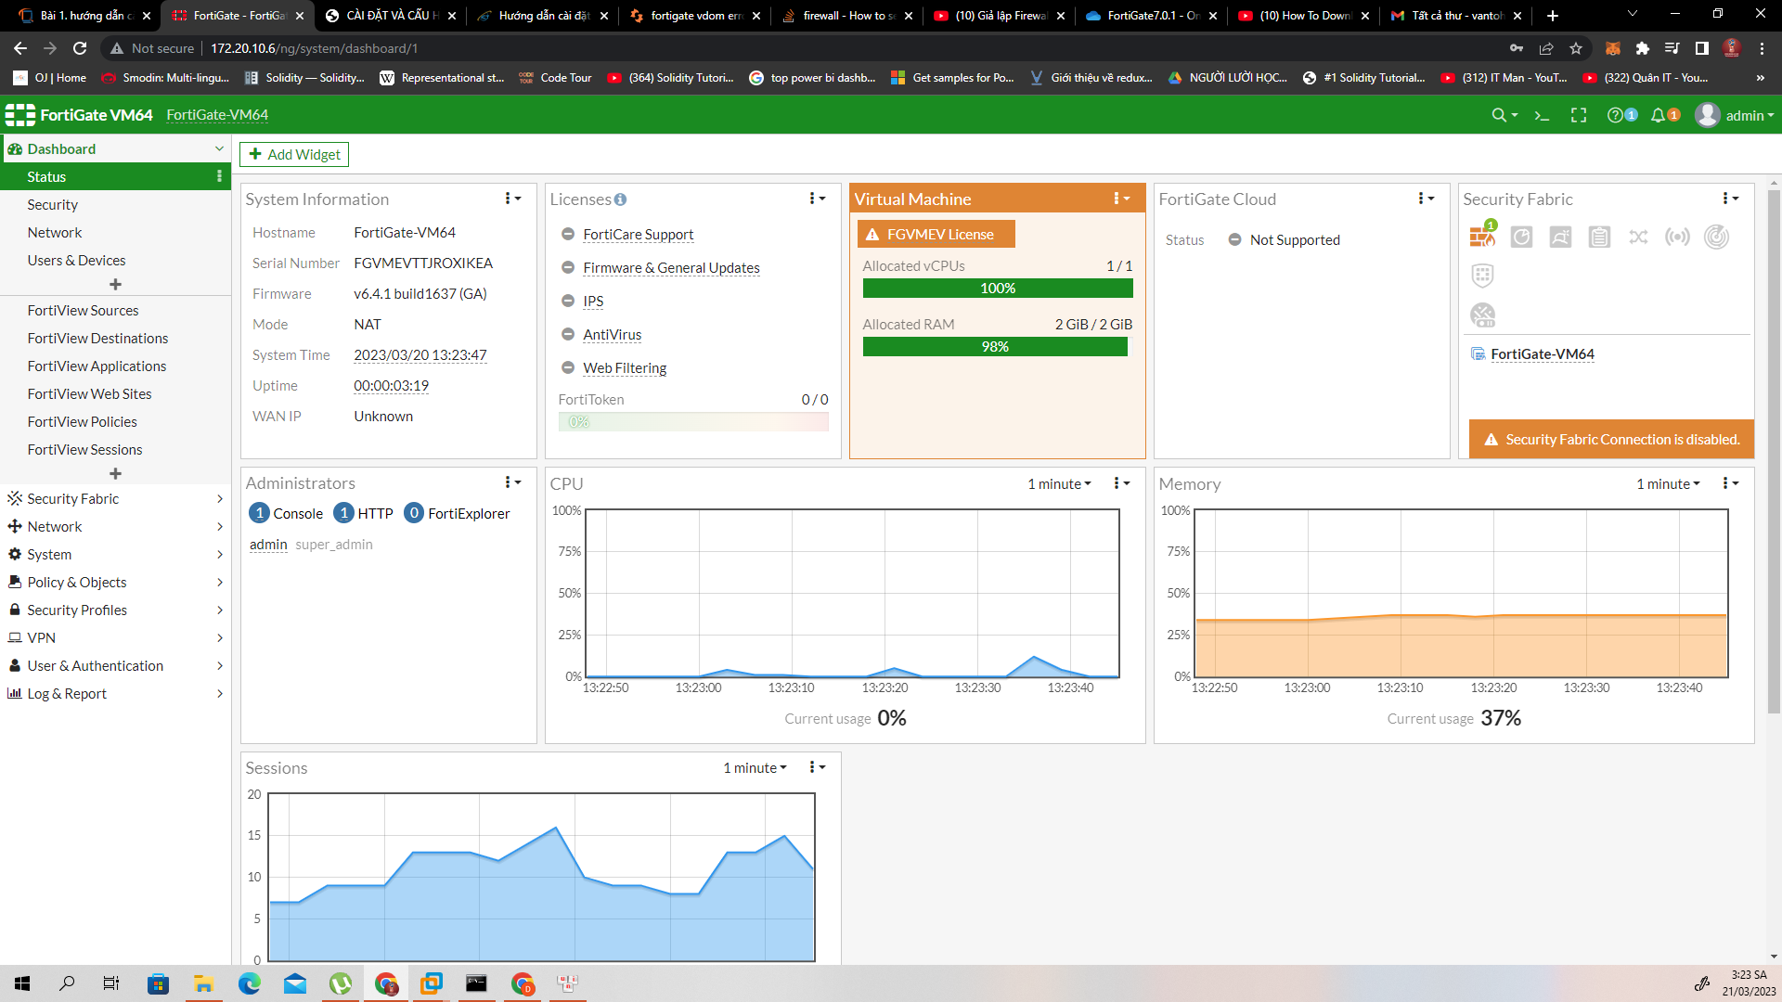

## B3: Một số cấu hình cơ bản

**Cấu hình chung:**

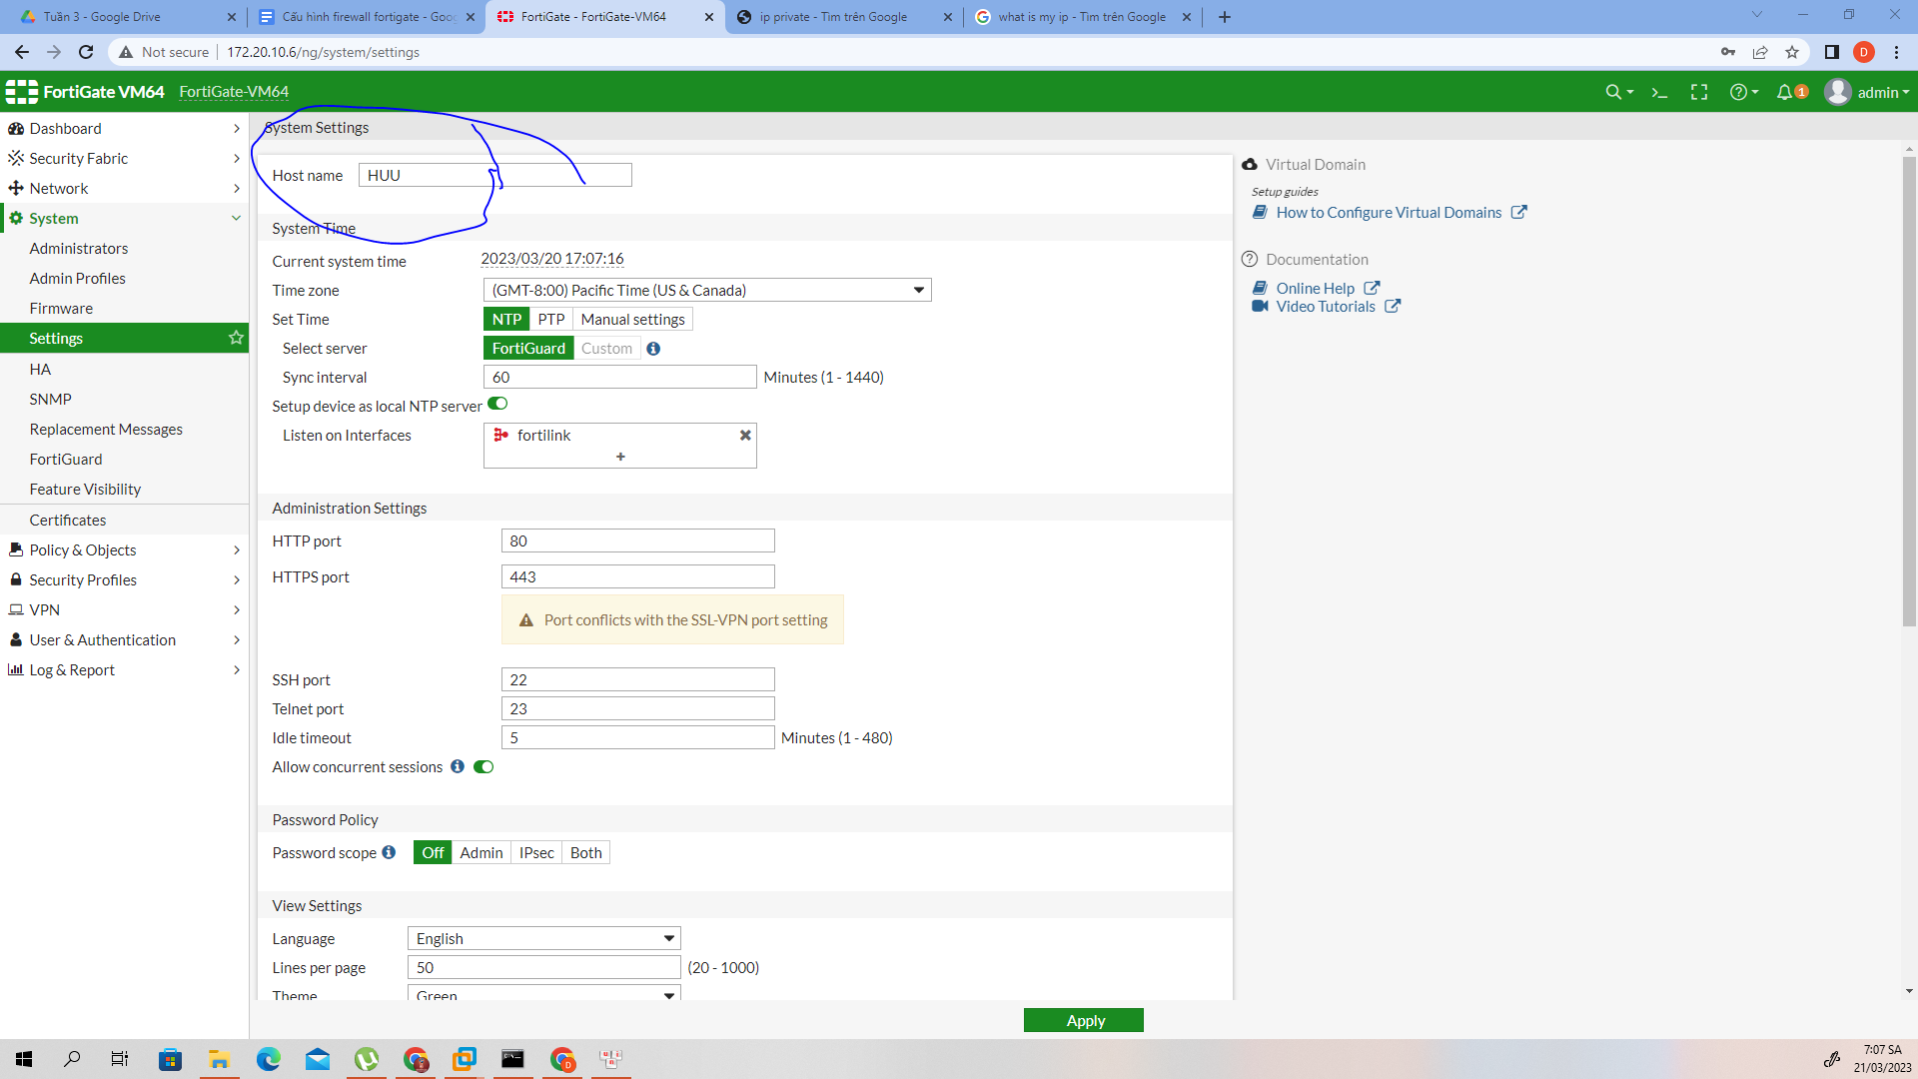

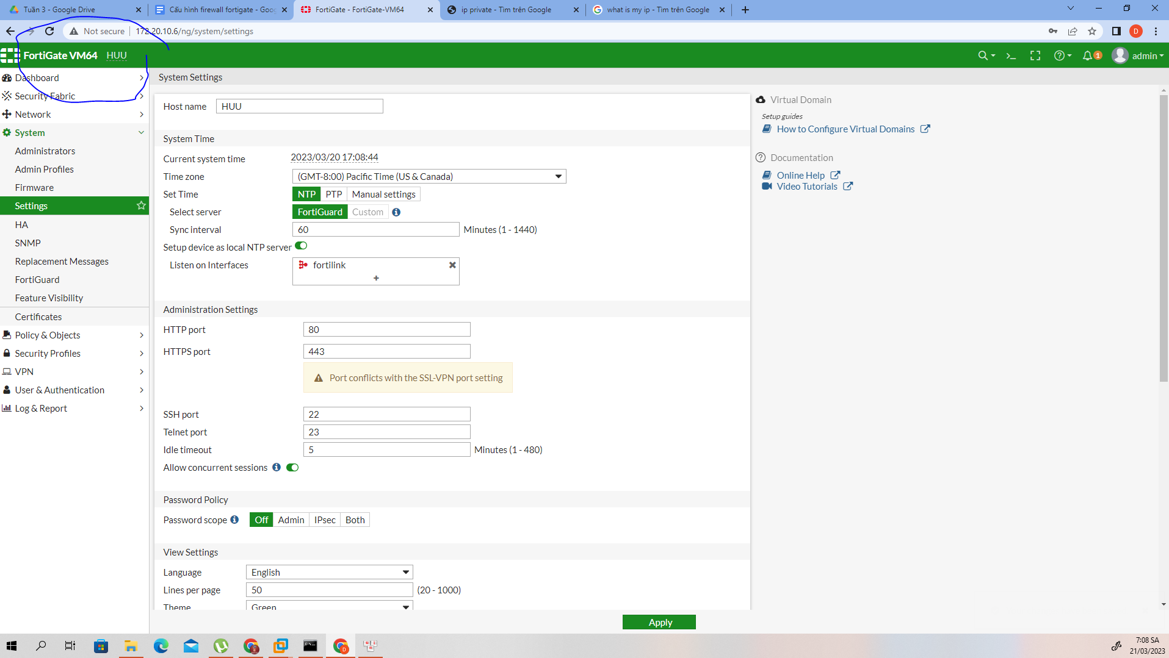

**Cấu hình interfaces:**

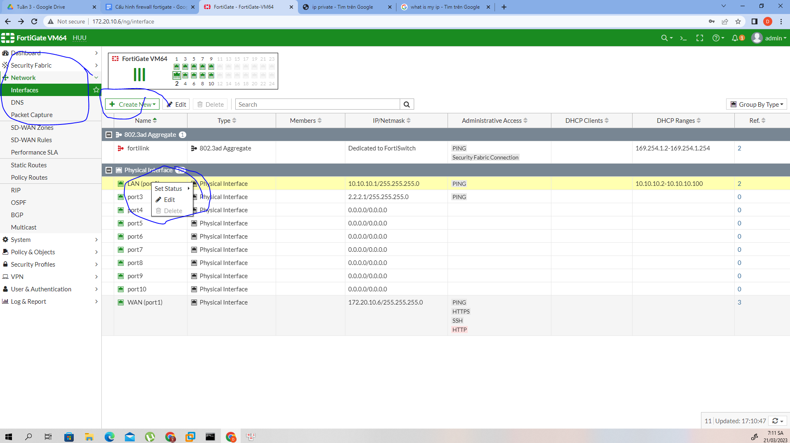

Tạo một cổng LAN và một cổng WAN cho firewall

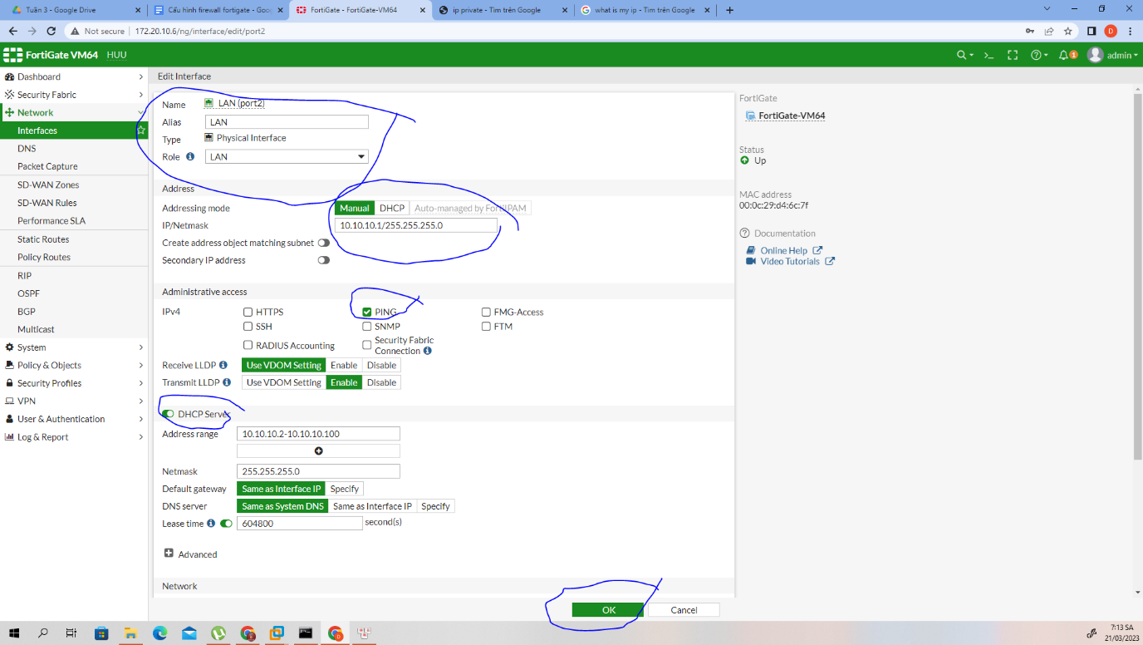

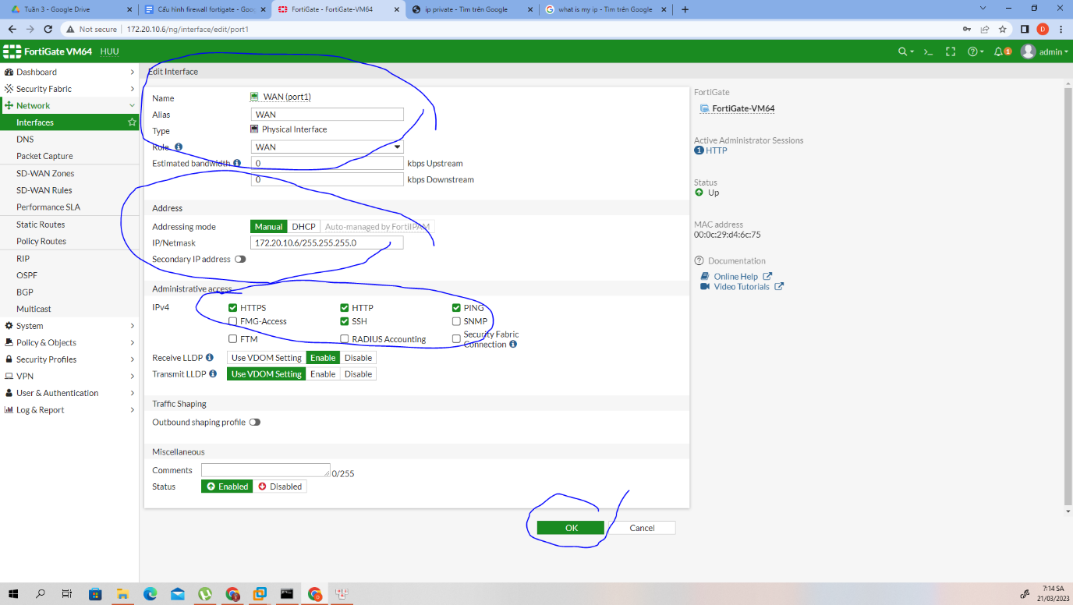

**Cấu hình Static Router:**

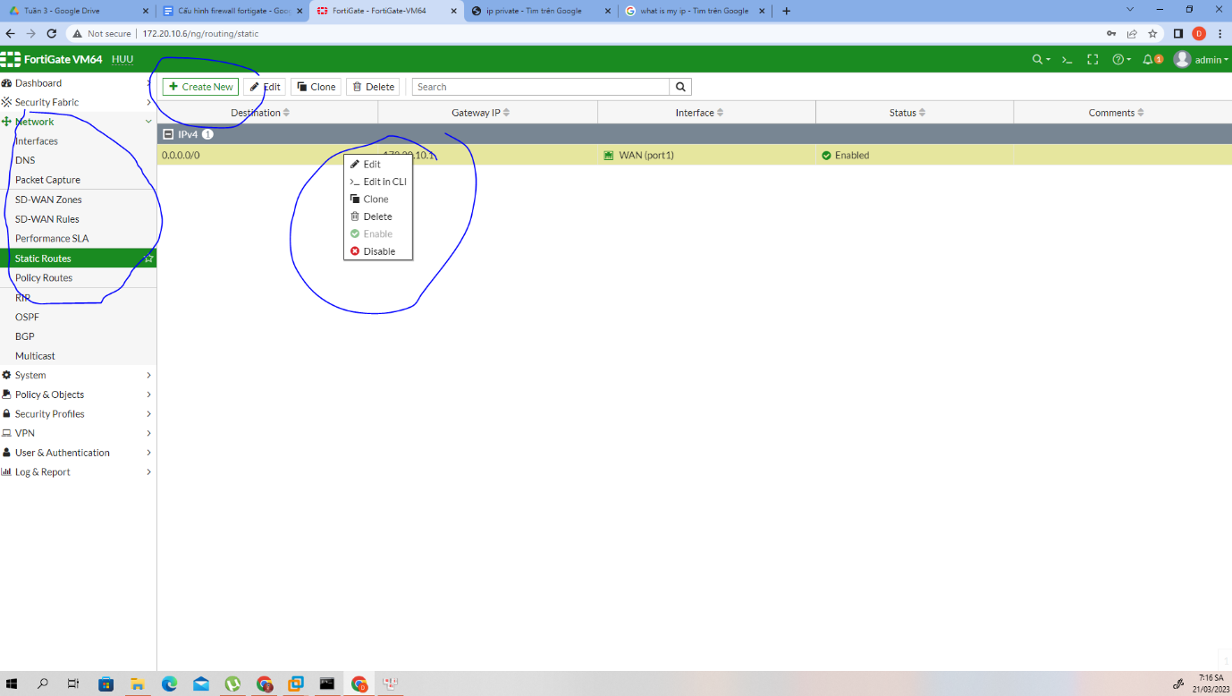

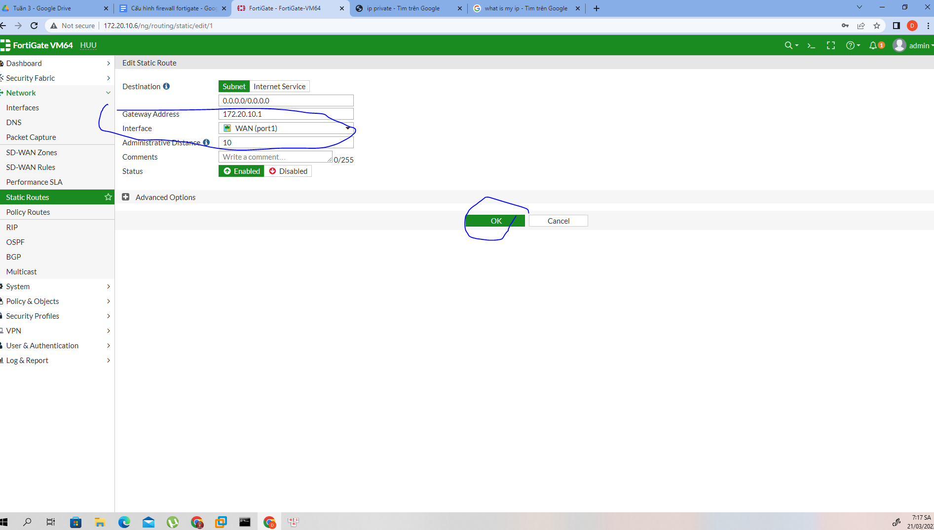

**Cấu hình Firewall policy:**

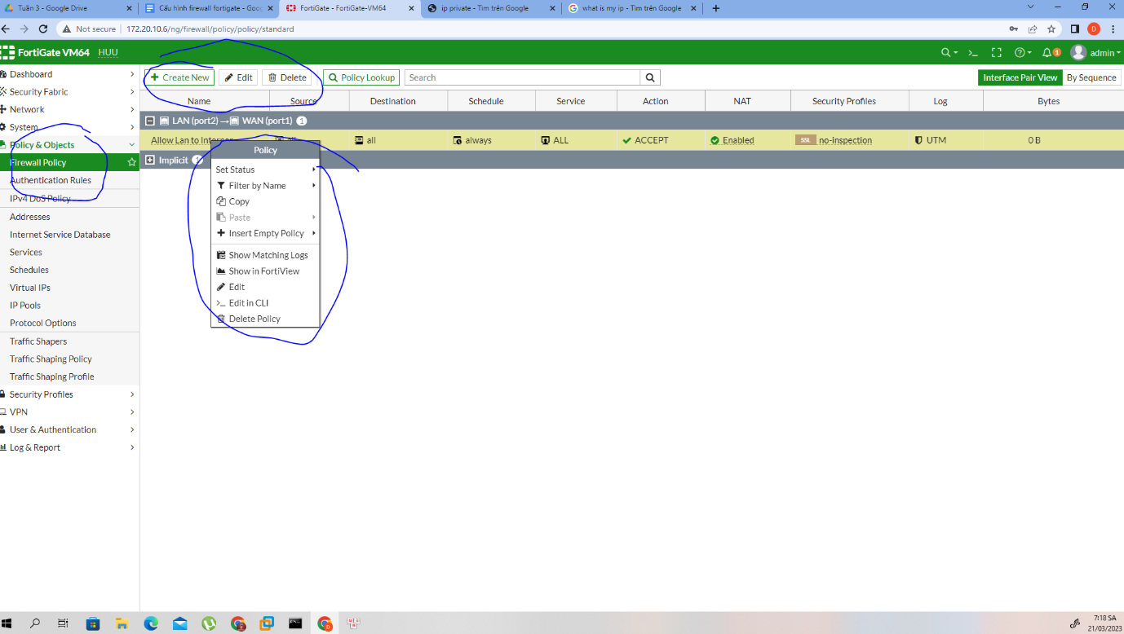

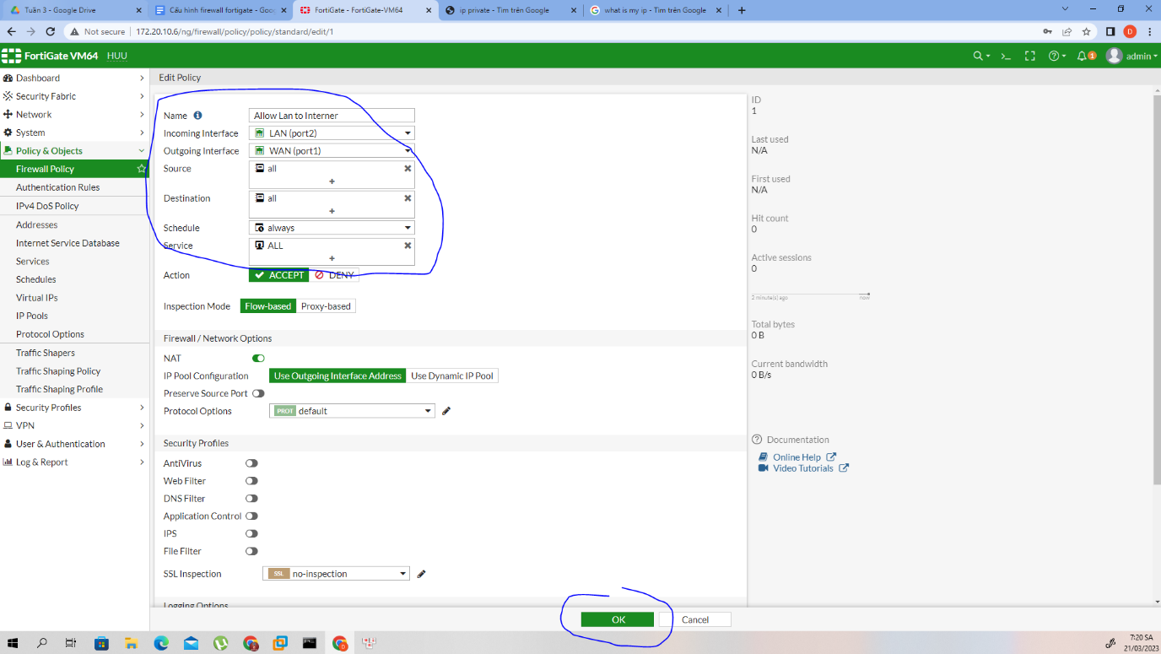

Lab: Tìm hiểu nmap

**Tìm hiểu Nmap**

**Lý thuyết**

**Nmap (Network mapper)** là một tiện ích mã nguồn mở và miễn phí dùng để khai thác thông tin mạng và kiểm tra bảo mật. Nhiều quản trị viên hệ thống và quản trị viên network đã chứng minh sự hữu dụng của Nmap trong các tác vụ như kiểm tra mạng, quản lý dịch vụ và theo dõi thời gian hoạt động của máy chủ và dịch vụ.

**Nmap** sử dụng các kĩ thuật set cờ trong các gói IP cùng một số kĩ thuật tương tác nâng cao nhằm xác định máy chủ nào có sẵn trên mạng, những dịch vụ nào (tên ứng dụng và phiên bản OS) đang hoạt động, những bộ lọc packet / tường lửa nào đang sử dụng và hàng tá những đặc điểm khác.

**Nmap** được thiết kế để nhanh chóng quét các mạng lớn nhưng đạt hiệu suất cao với một máy chủ duy nhất. Nmap có thể hoạt động trên rất nhiều các hệ điều hành quen thuộc và các gói binary chính thức có sẵn trên Linux, Windows và Mac OS X. Ngoài lệnh Nmap thực thi nguyên bản, Nmap còn cung cấp giao diện phần mềm (Zenmap), một công cụ chuyển data, chuyển hướng linh hoạt và gỡ lỗi (Ncat), một tiện ích để so sánh kết quả (Ndiff) và một công cụ phân tích và tạo gói (Nping).

**Thực hành**

**B1: Cài đặt máy ảo**

- Máy đã có sẵn Kali Linux

- Cài đặt Windows vào VM

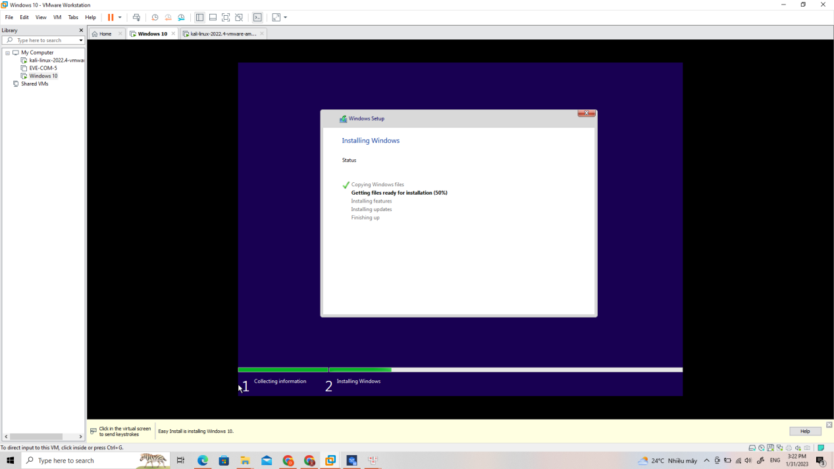

**B2: Kết nối 2 máy ảo thông qua card mạng NAT**

**B3: Kiểm tra máy kali - linux đang dùng mạng nào**

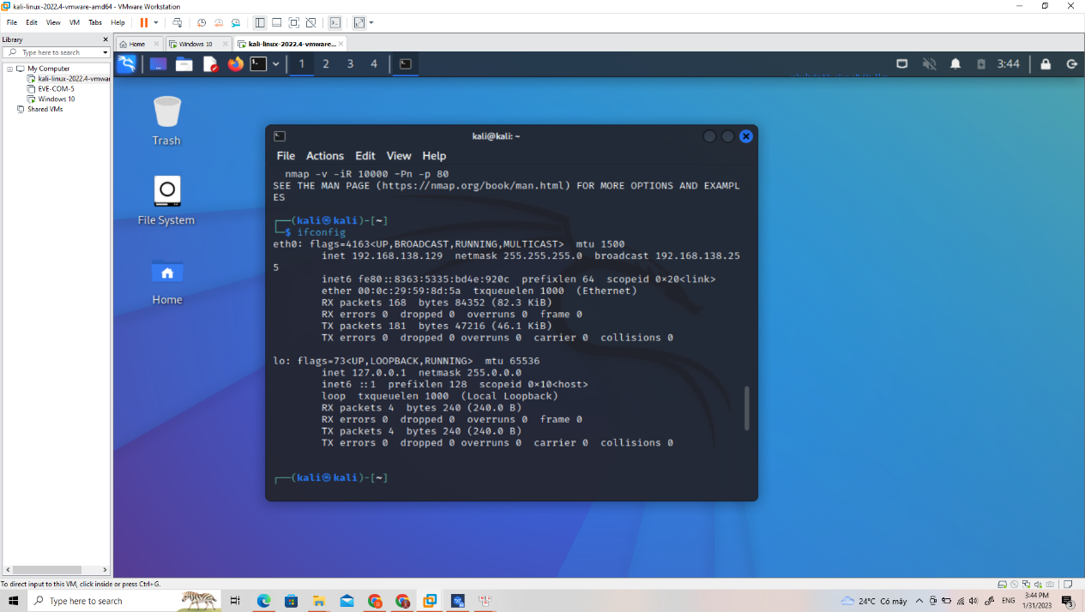

B4: nmap cho mạng 192.168.138.0/24



B5:192.168.138.133 chính là IP của máy Windows -> là máy mục tiêu.

sudo nmap -O 192.168.138.133 để xem hệ điều hành

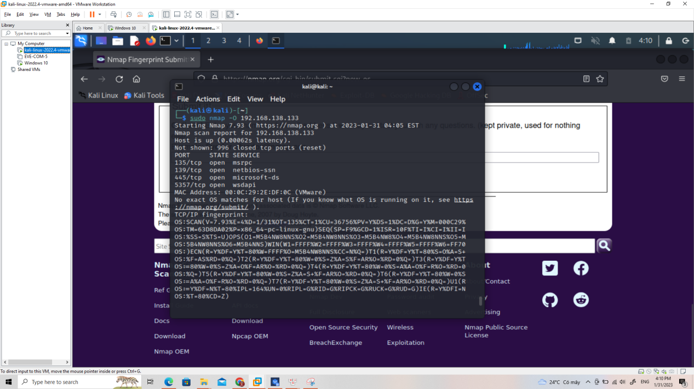

B6: Check các cổng TCP và UDP

sudo nmap -sV 192.168.138.133

sudo nmap -sU 192.168.138.133

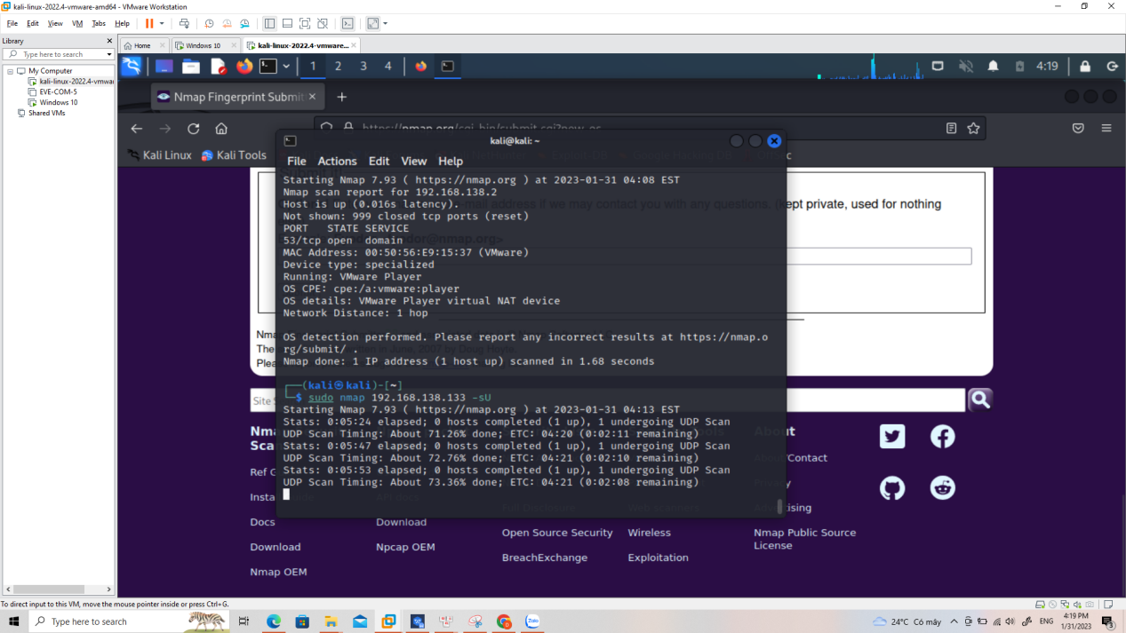

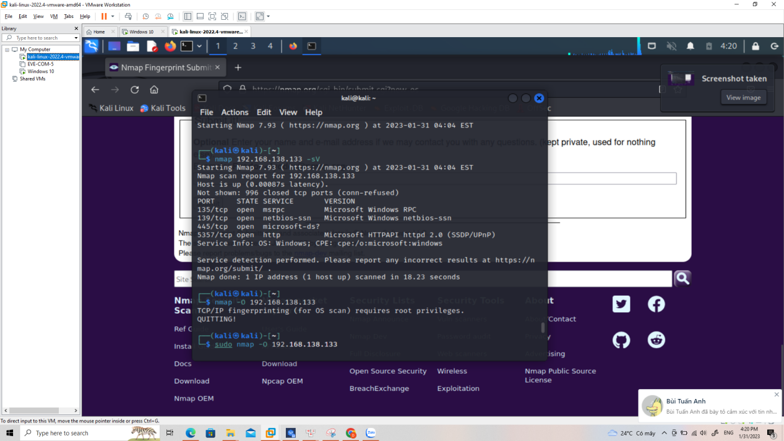

B7: Thu thập lỗi

sudo nmap -sC 192.168.138.133

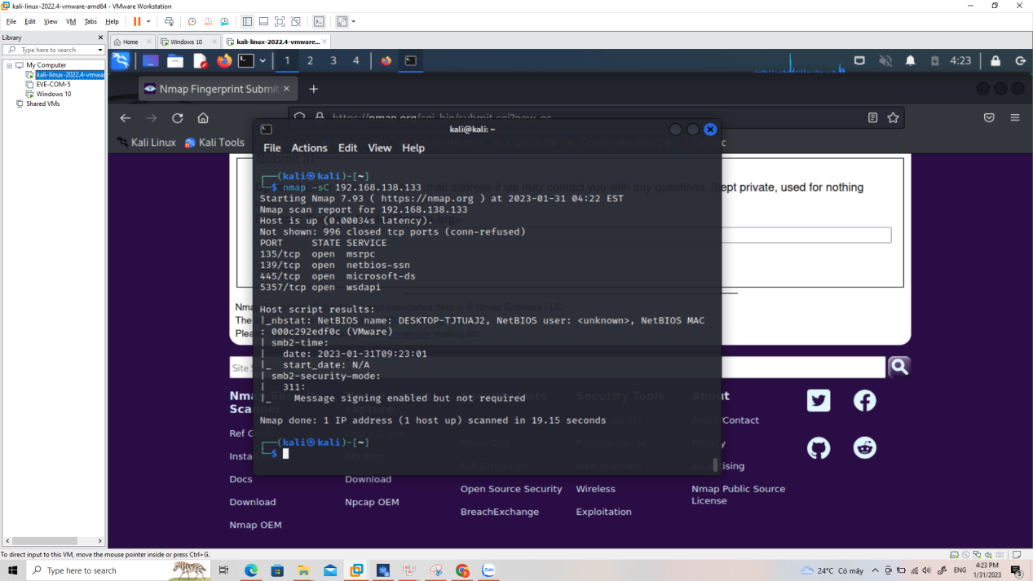

Lab: Công cụ nexpose, nessus

Download Nessus trên kali linux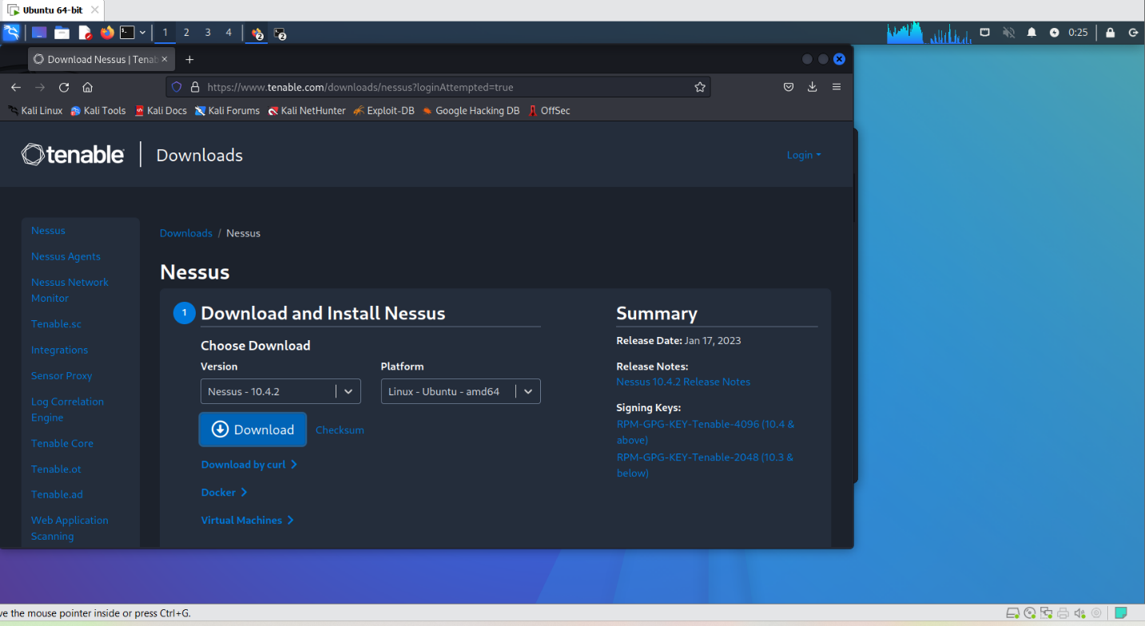

Kiểm tra và cài đặt Nessus 10.4.2

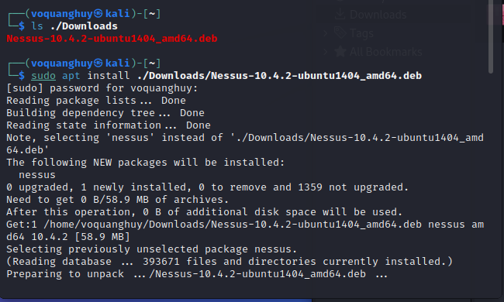

Bắt đầu chạy nessusd.service

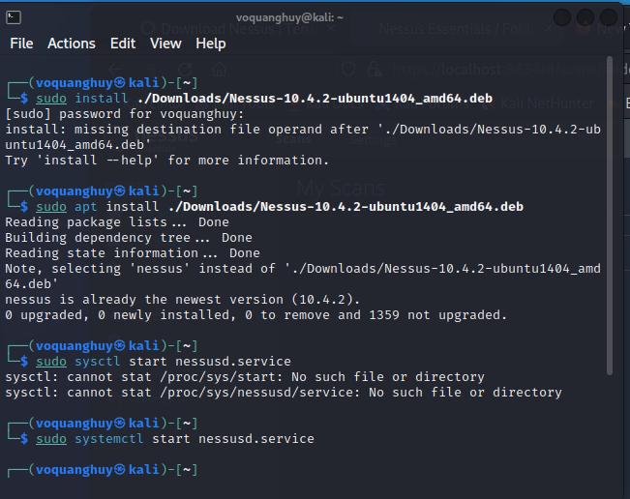

Đăng nhập trên localhost

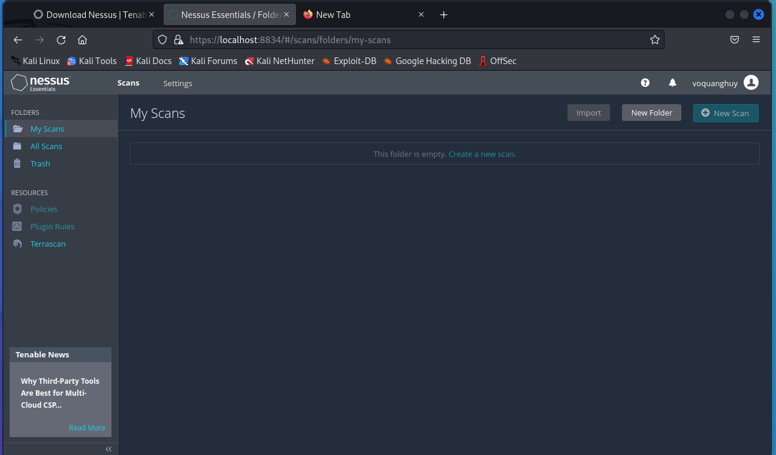

Tạo 1 new scan

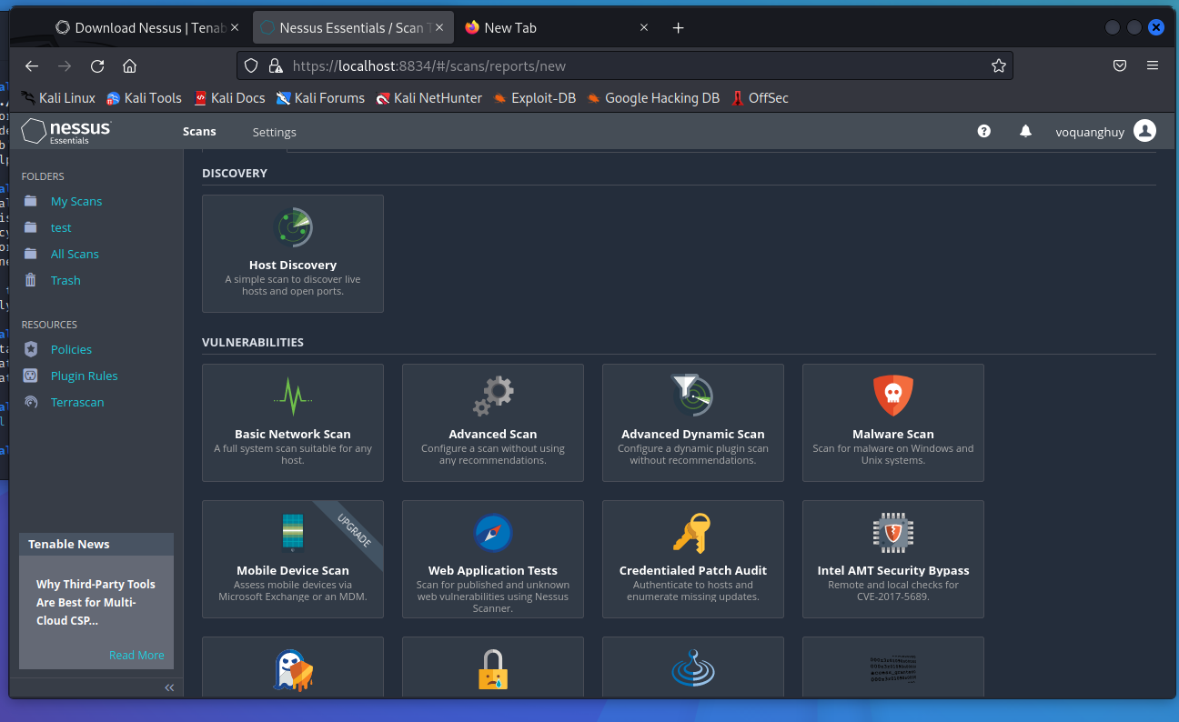

Test với basic network scan

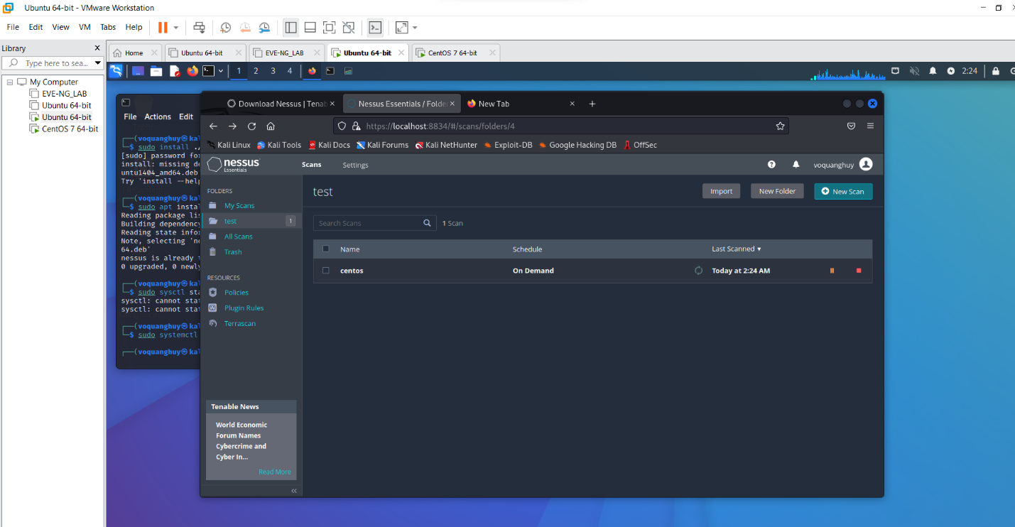

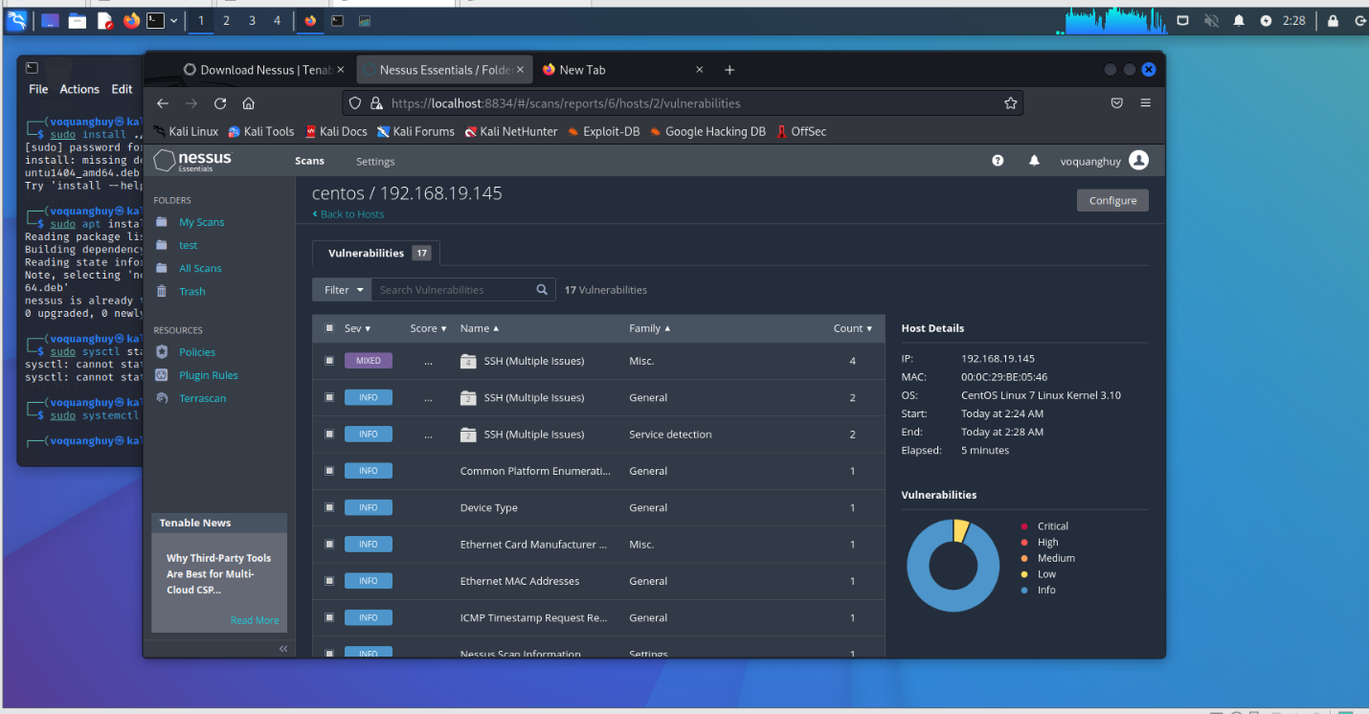

Lab: brute-force SSH remote desktop

Ip máy cần tìm password là 192.168.19.141

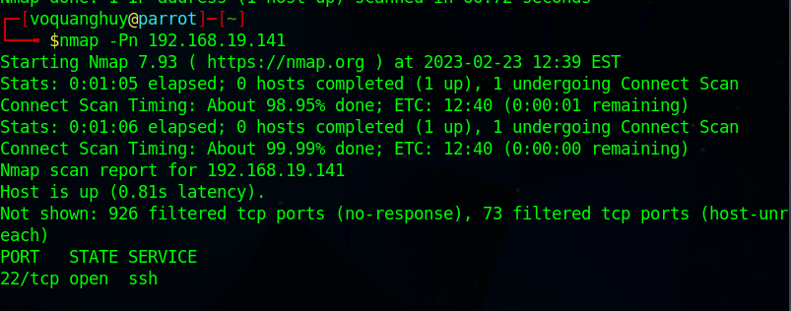

Kiểm tra kết nối giữa 2 máy

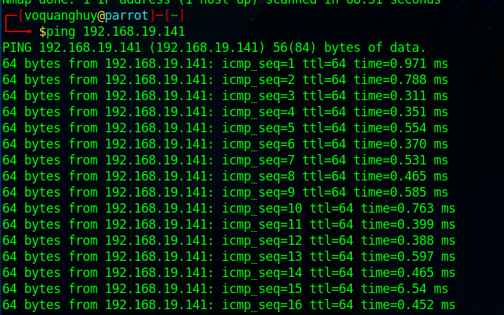

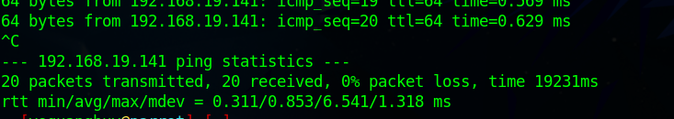

Dùng hydra nhập file username.txt nhập file password.txt tài khoản và mk mình dự đoán sau đó nó sẽ trả ra kết quả (nếu có).

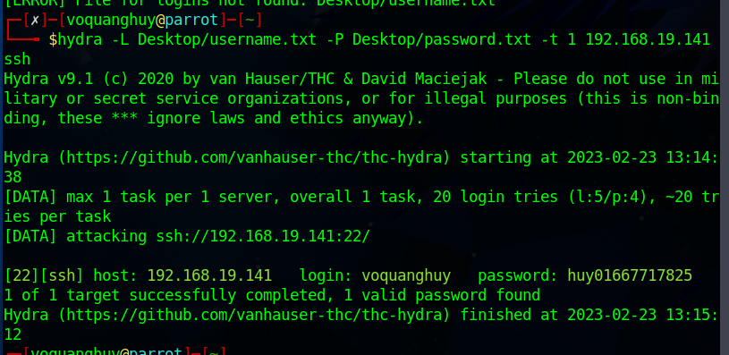

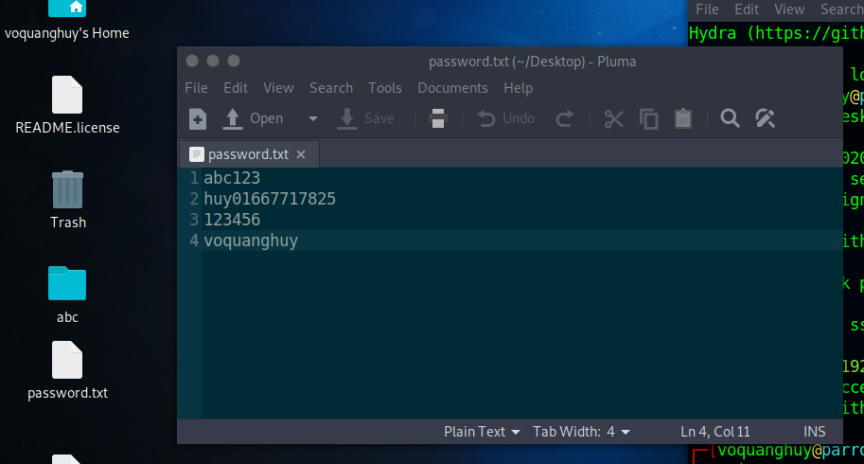

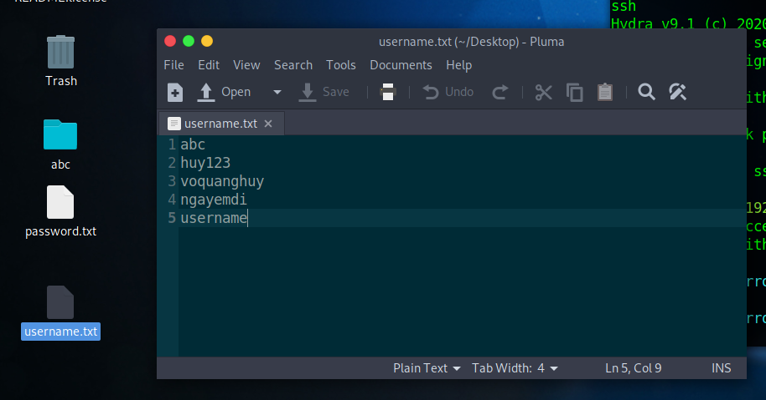

Có thể dùng thư mục mã có sẵn của hydra /usr/share/wordlists/rockyoutxt để chạy

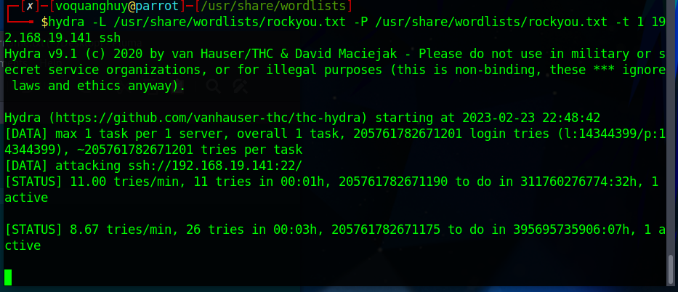

Lab: Thiết kế trojan-horses.

**Trojan-horses**

Video thực hành: https://www.youtube.com/watch?v=Y1Fm_rOx8DA&t=403s

Lab: Caesar cipher , monoalpha cipher

Lab: lập trình thuật toán playfair cipher.

Lab: Lập trình thuật toán hill cipher

Lab: Lập trình Vigenere Cipher

Lab: Mã hoá và giải mã thuật toán giải mã Rail fence technique.

Lab: Lập trình mô phỏng thuật toán DES

Lab: Lập trình AES

Lab: Lập trình lab RSA